Gyakorlás 1026

* Mikrotik telepítése és beállítása
  1. Virtuálbox környezet
     + GÉP: Mikrotik1026TL (TL a monogramod)
     + CPU: 1
     + RAM: 128 MB
     + HDD: 2 GB
     + Hálózat beállítása 3 db hálózati csatoló:
       - Nat
       - Internal (Intnet)
       - Host Only

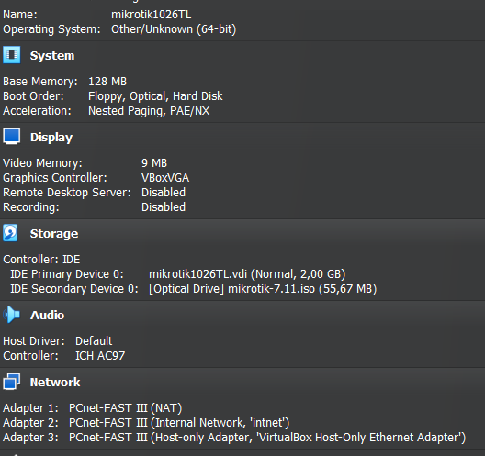

* 1. Mikrotik telepítése
     + admin jelszó: admin

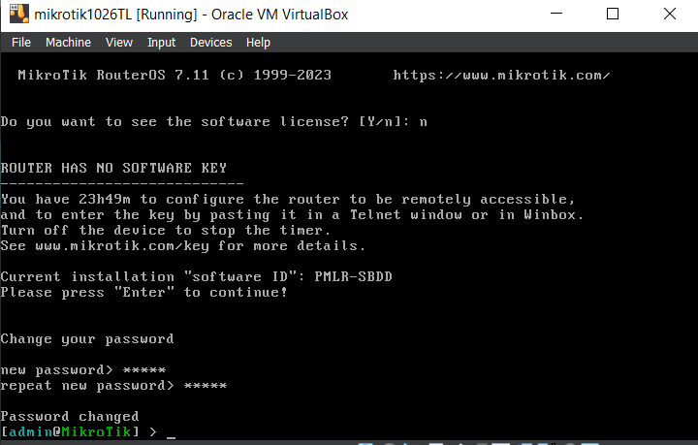

* + - IP címek megadása:
      * ether1 🡪 DHCP
      * ether2 🡪 192.168.5.1/24
      * ether3 🡪 DHCP

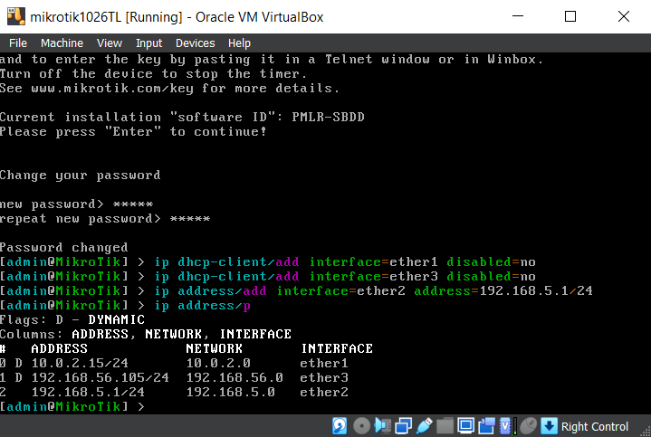

* + - Tűzfal beállítások:
      * internet megosztása

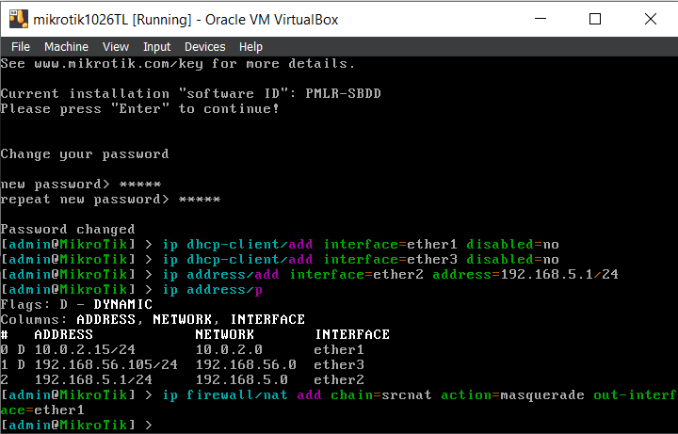

* + - * Windows server parancssoros rendszer adminisztrációs elérése (rdp 50000🡪3389)
      * Windows server graf rendszer adminisztrációs elérése (rdp 50001🡪3389)

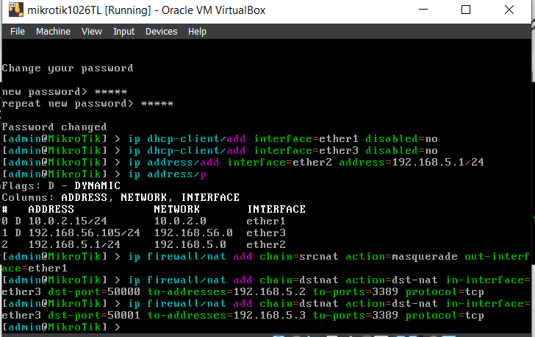

* Windows Server 2022 core telepítése és beállítása
  1. Virtuálbox környezet
     + GÉP: WIN2022SRVAD1026TL(TL a monogramod)
     + CPU: 1
     + RAM: 1024MB
     + HDD: 50GB
     + Hálózat beállítása
       - Internal (Intnet)

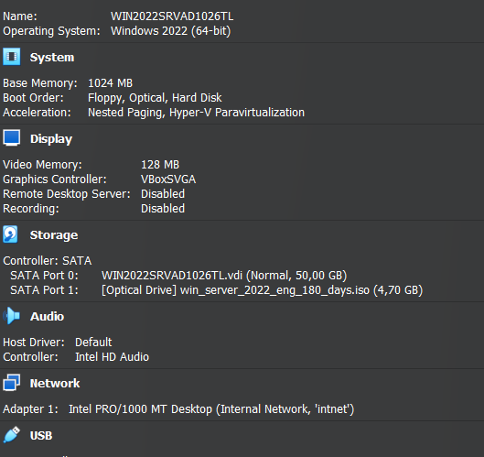

* 1. Beállítások:
     + Rendszernyelv: Angol
     + Idő formátum: Magyar
     + Billentyűzet: Magyar

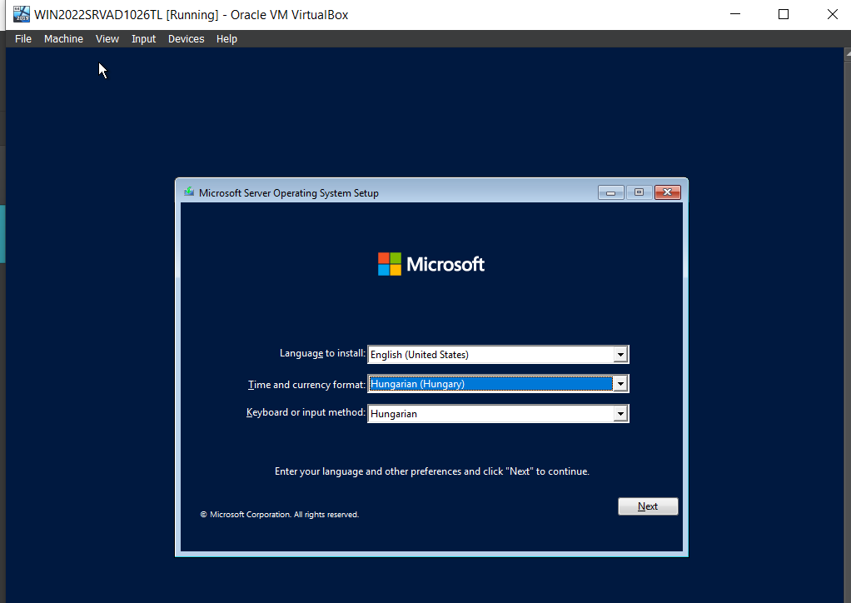

* Telepítés típusa: core (parancssoros)

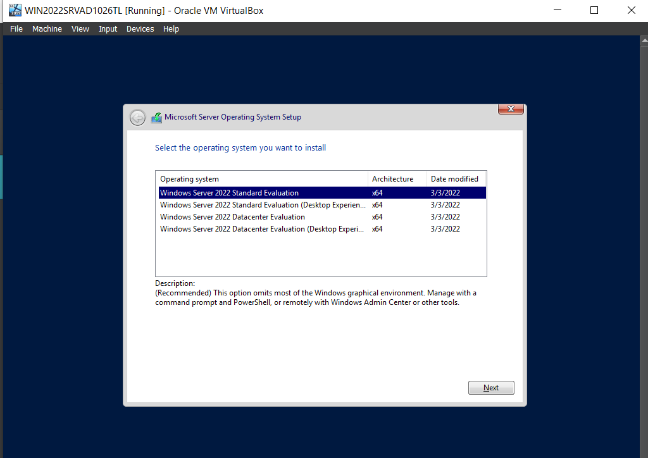

* Administrator jelszó: Aa123456!

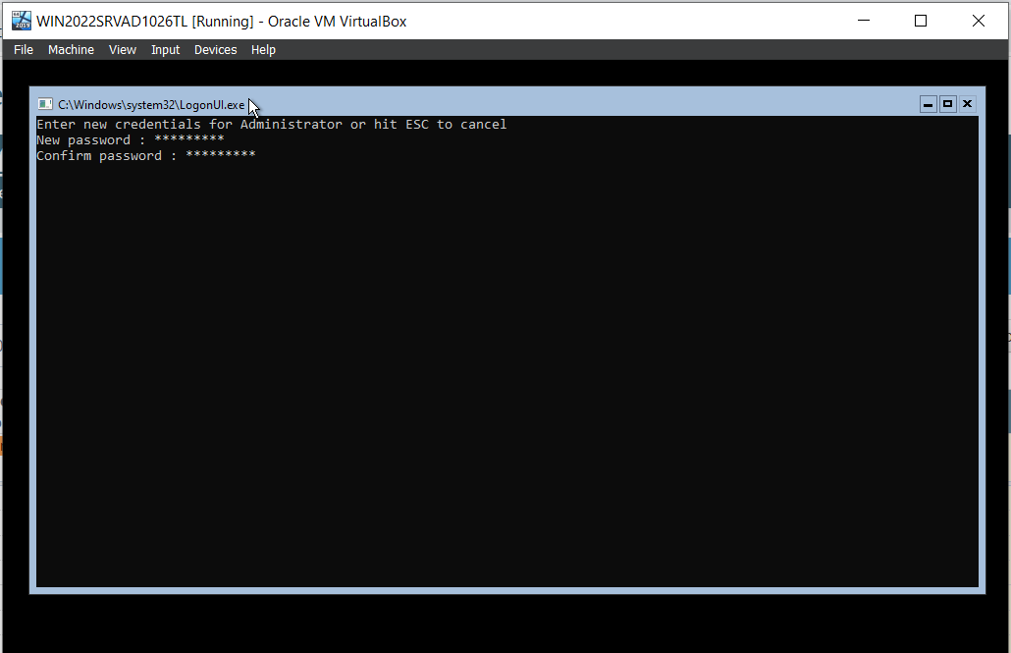

* IP cím beállítása: 192.168.5.2/24
* Gép név:wADcore1026TL
* Távoli Administráció beállítása

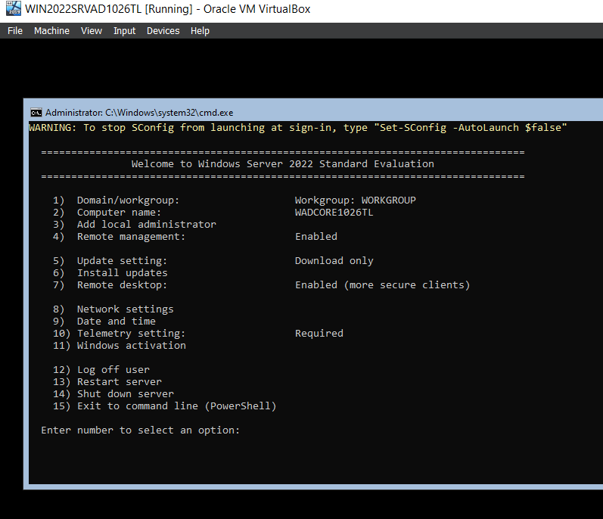

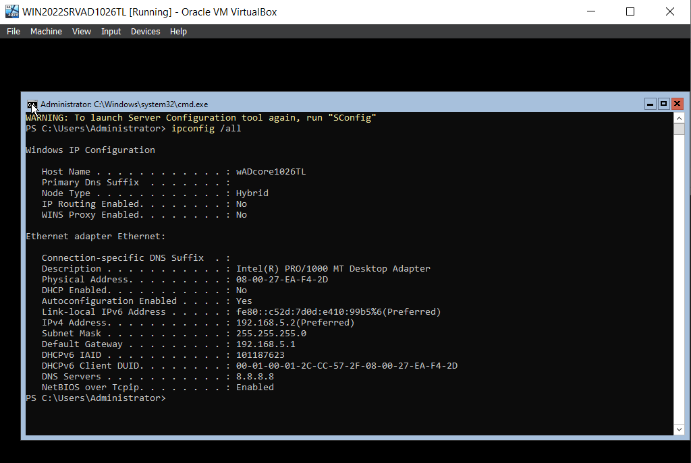

* Időzóna beállítása

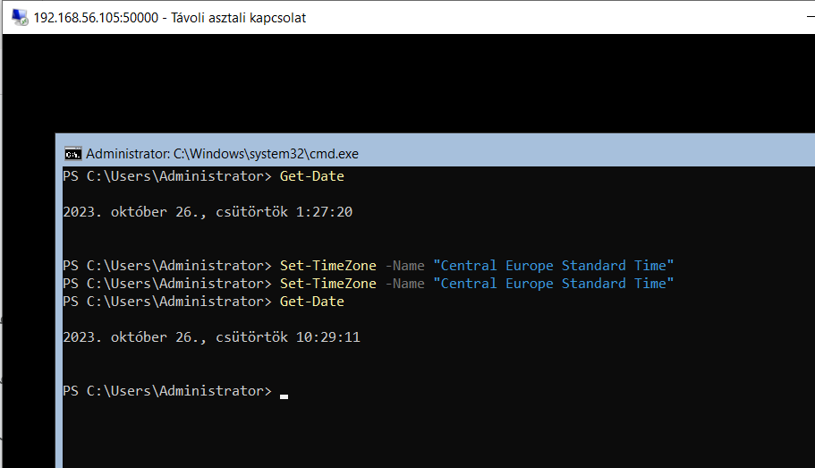

* Szolgáltatások telepítése:
  1. Tartományvezérlő telepítése és beállítása
     + Domain: sulika.tl (tl a monogramod)

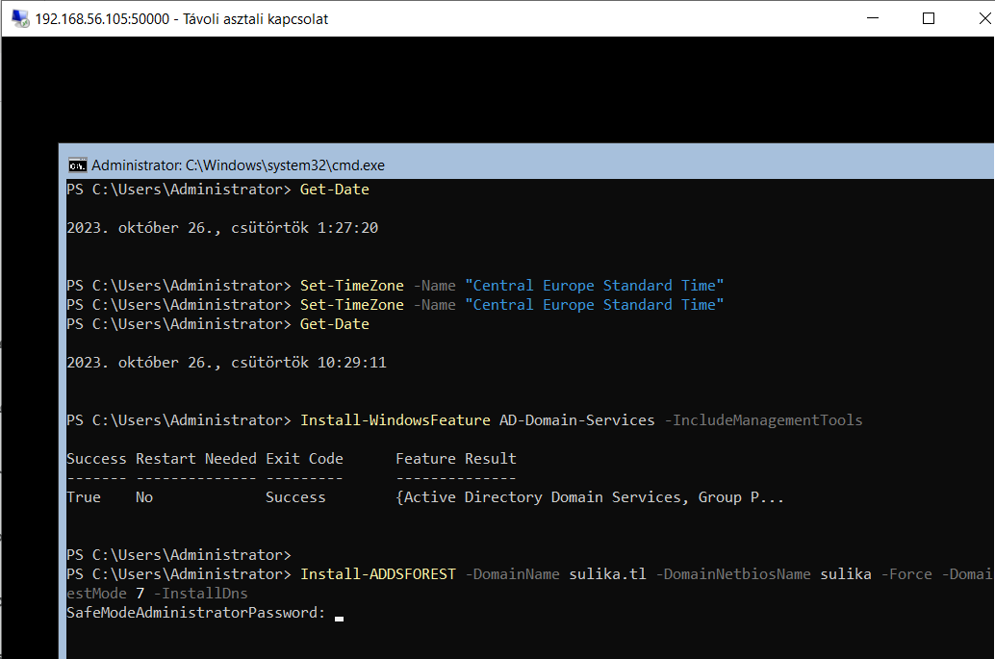

* 1. DHCP szerver telepítése
     + Első IP: 192.168.5.100
     + IP darabszám: 22 db
     + átjáró: a mikrotik router 2 hálózati kártyája ip-je

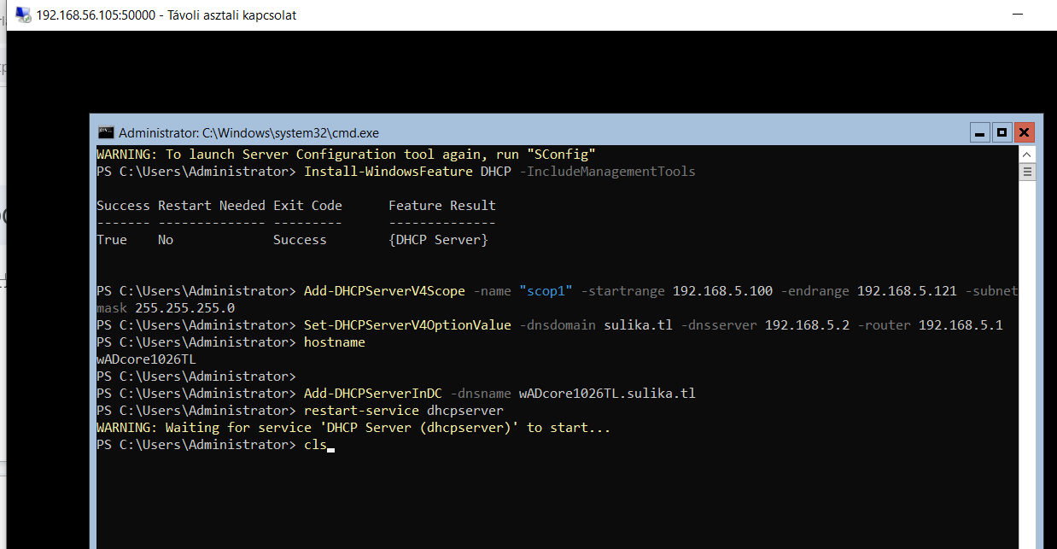

* 1. DNS szerver beállítás
     + Vegye fel a [www.sulika.tl](http://www.sulika.tl) → 192.168.5.3 (IIS szerver)

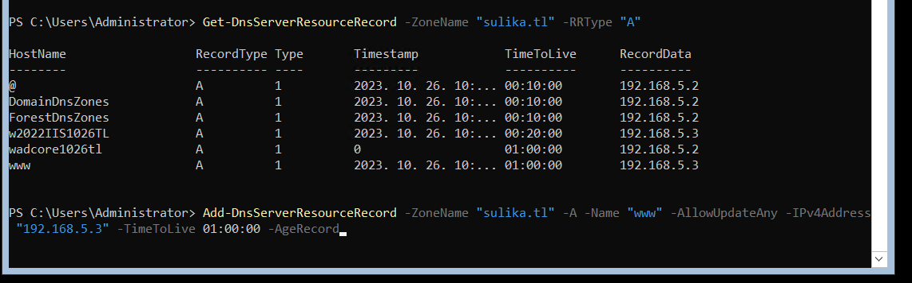

* + - Vegye fel a ceg.sulika.tl → 192.168.5.3 (IIS szever)

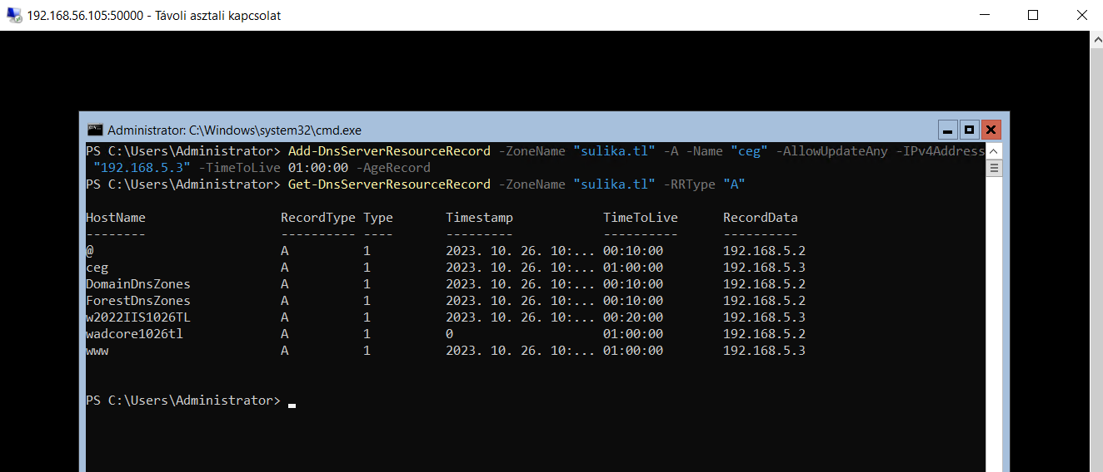

* Windows Server 2022 graf telepítése és beállítása
  1. Virtuálbox környezet
     + GÉP: WIN2022IIS1026TL(TL a monogramod)
     + CPU: 2
     + RAM: 2048MB
     + HDD: 50GB
     + Hálózat beállítása
       - Internal (Intnet)

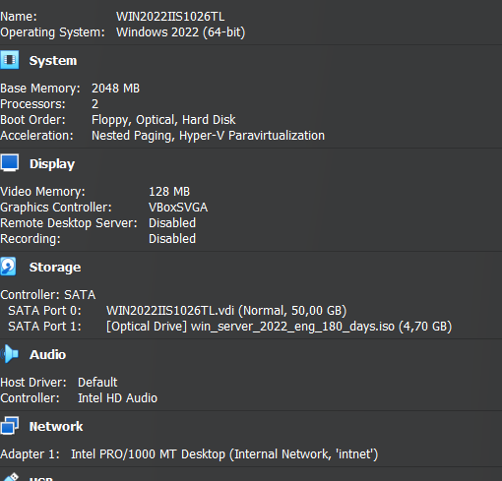

* 1. Beállítások:
     + Rendszernyelv: Angol
     + Idő formátum: Magyar
     + Billentyűzet: Magyar

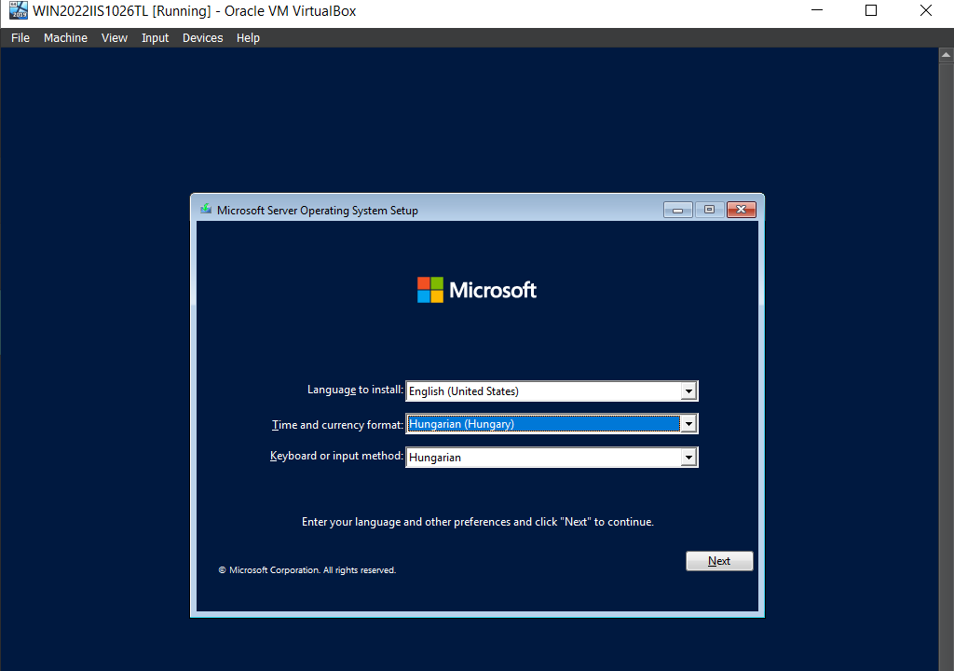

* Telepítés típusa: grafikus

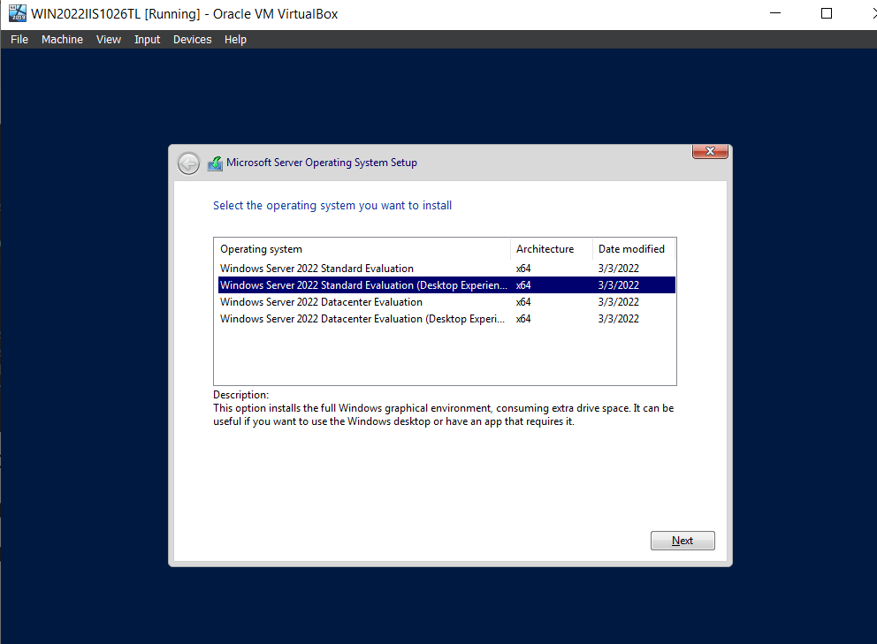

* Administrator jelszó: Aa123456!
* IP cím beállítása: 192.168.5.3/24
* Gép név:w2022IIS1026TL

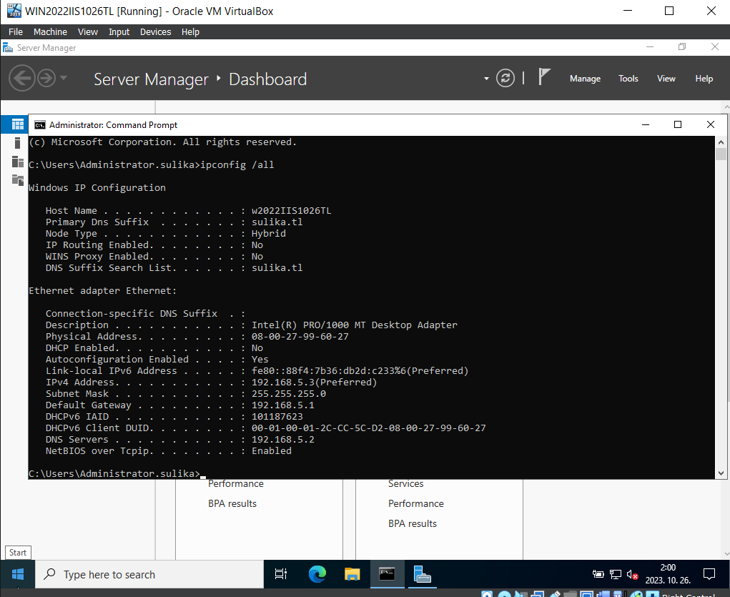

* Távoli Administráció beállítása

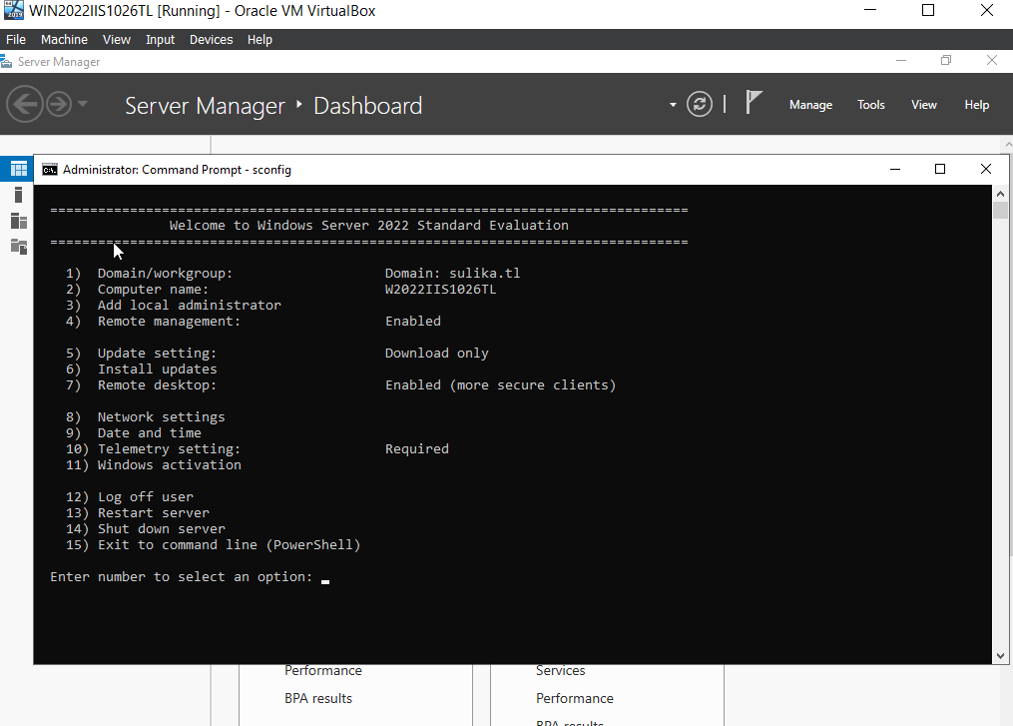

* 1. Léptesse tartományba
  2. 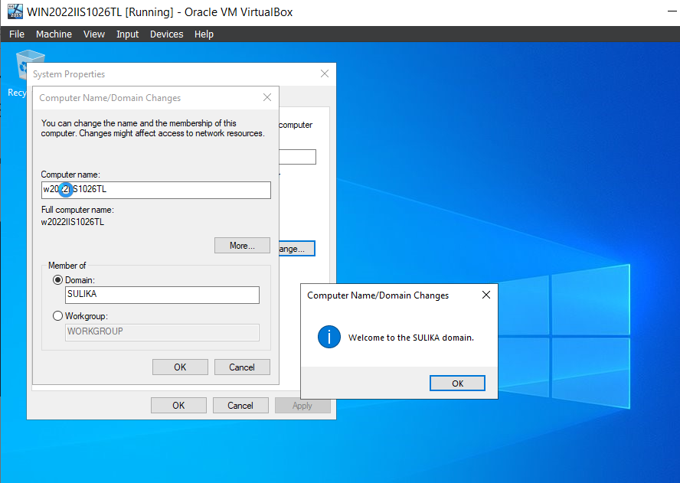
  3. IIS szolgáltatás telepítése és beállítása

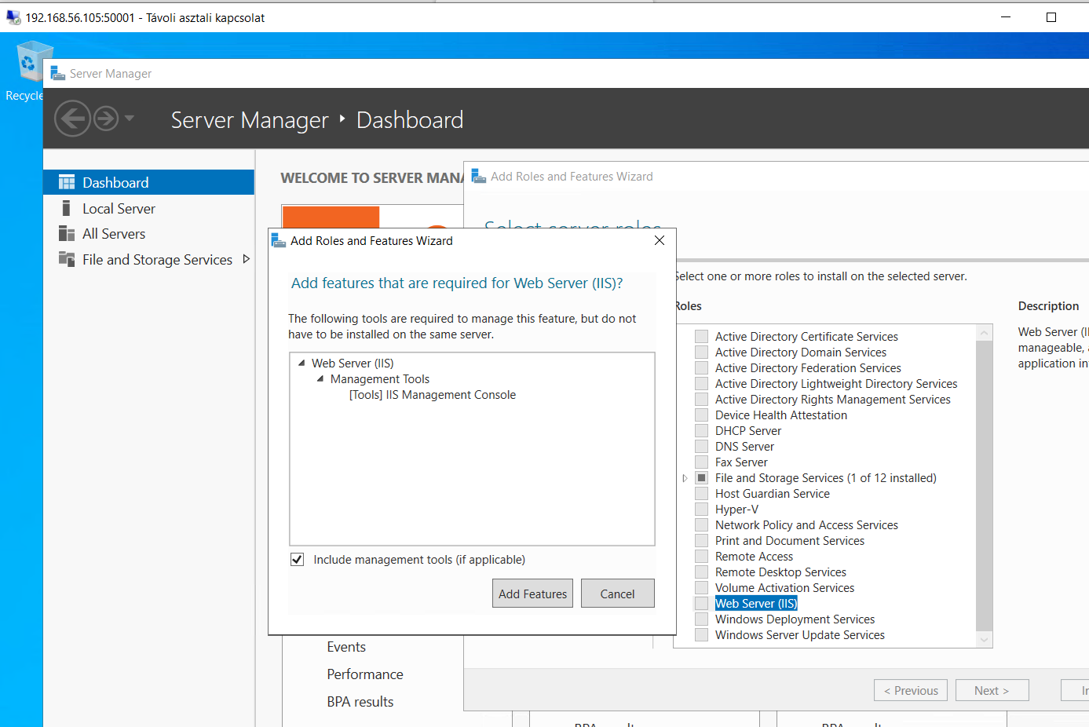

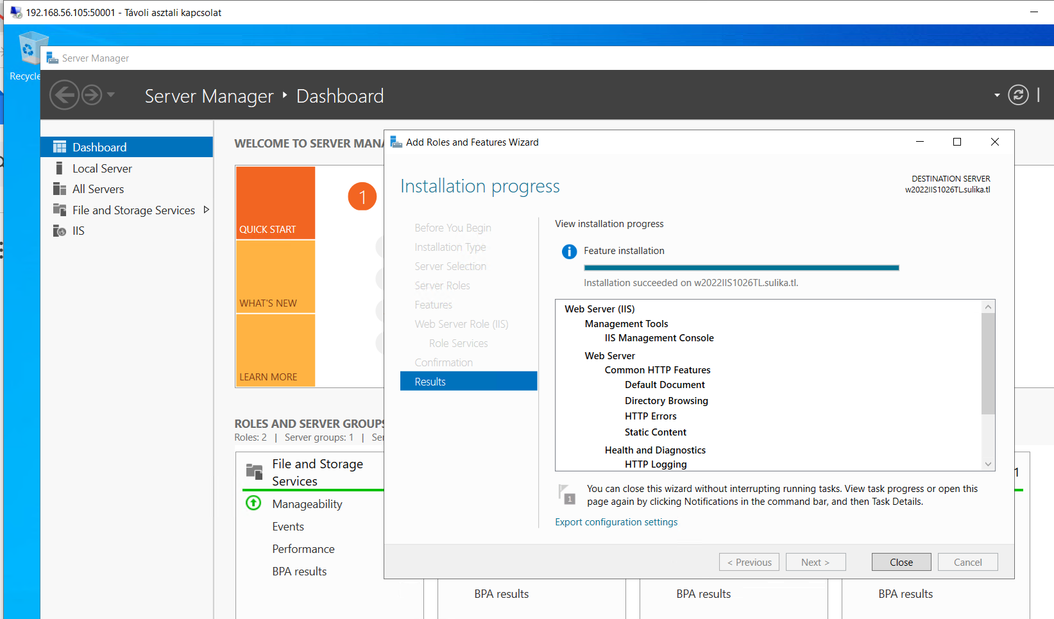

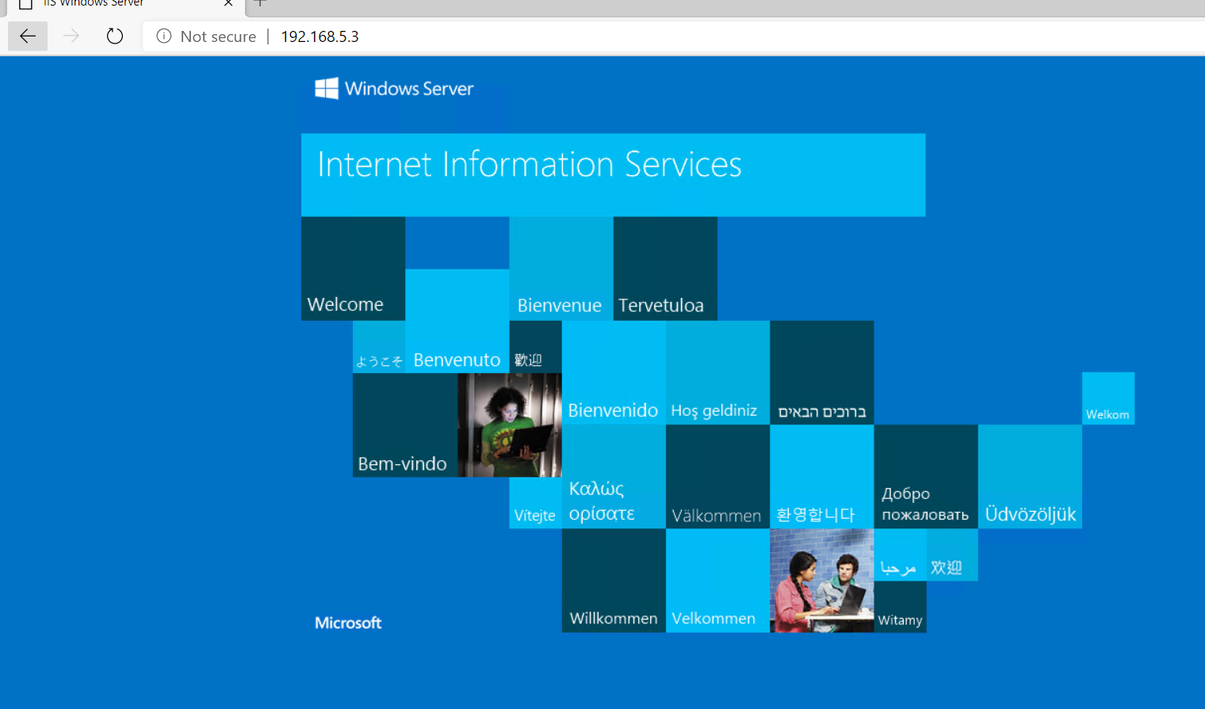

* + - Indítsa el az iis kezelő programot

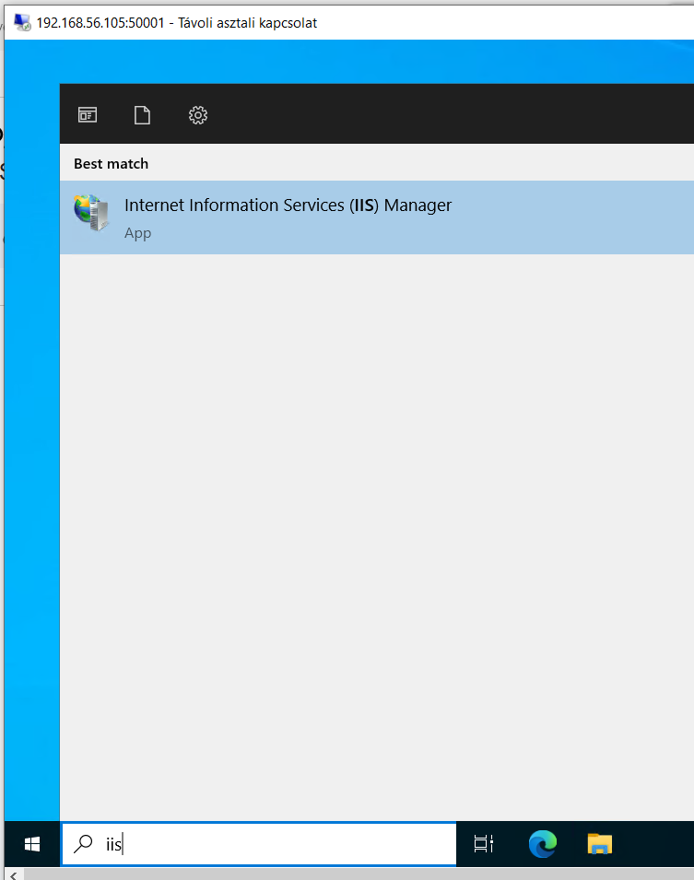

* + - c:\www könyvtár létrehozása
    - Hozzon létre ebben a könyvtárban egy index.html tartalmazza az alábbi szöveget „Ez a www weboldalam Készítette: saját neved”

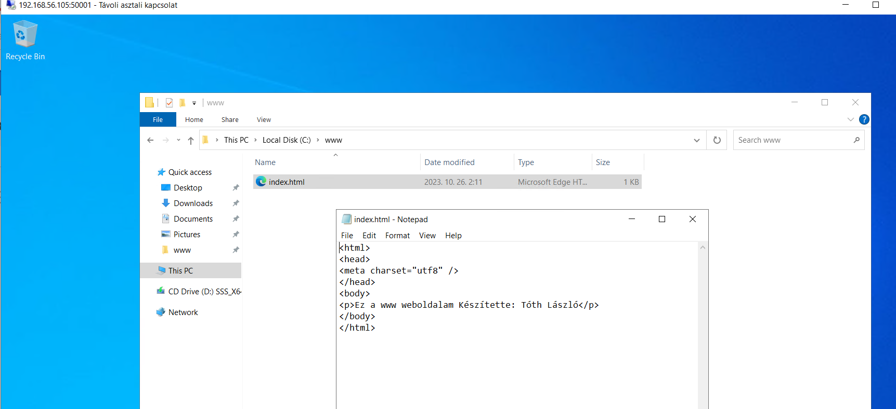

* + - c:\ceg könyvtár létrehozása
    - Hozzon létre ebben a könyvtárban egy index.html tartalmazza az alábbi szöveget „Ez a ceg weboldalam Készítette: saját neved”

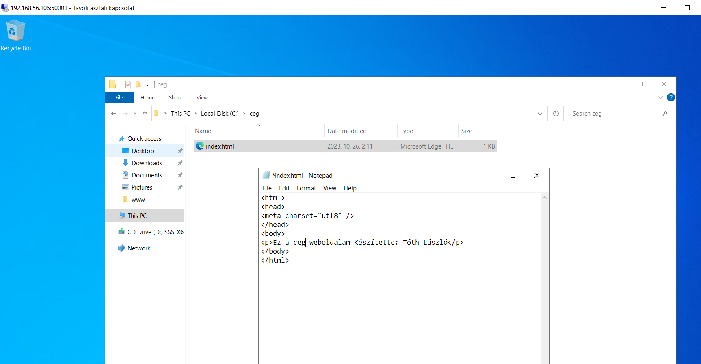



* + - Oldja meg hogy a [www.sulika.tl](http://www.sulika.tl) → www mappa index.html jelenjen meg

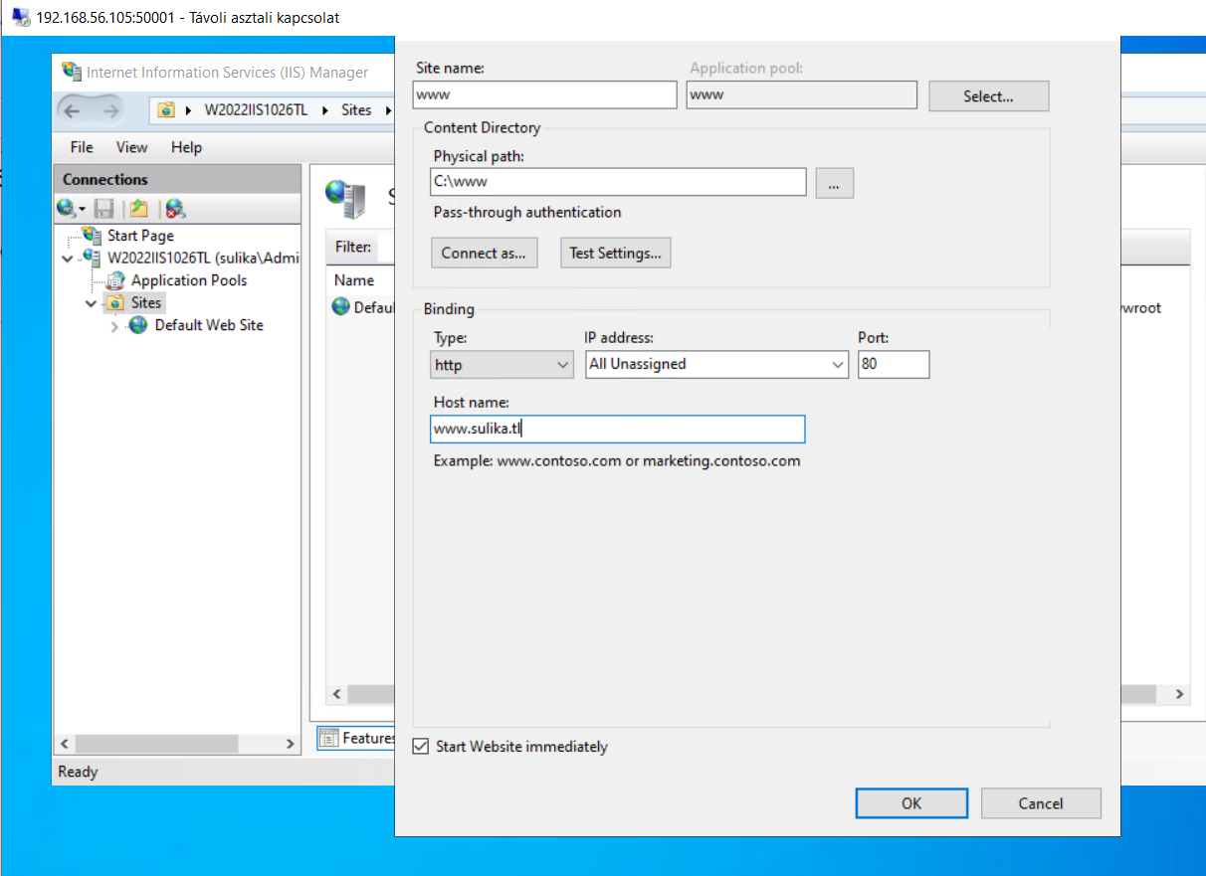

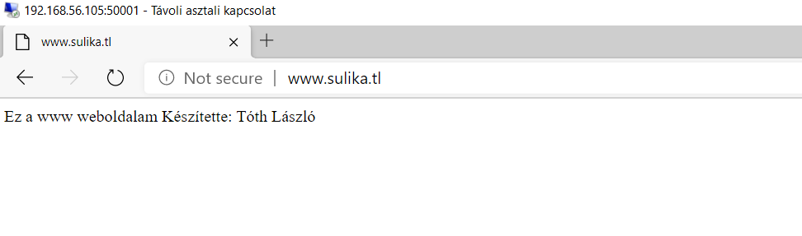

* + - Oldja meg hogy a ceg[.sulika.tl](http://www.sulika.tl) → www mappa index.html jelenjen meg

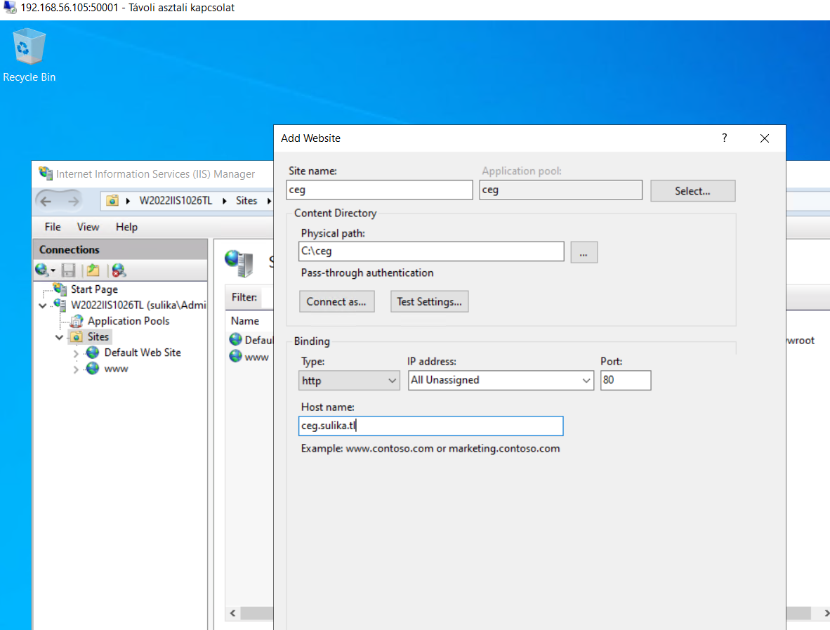

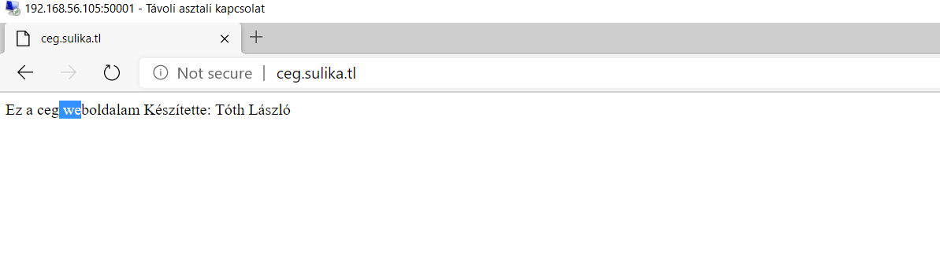

* 1. RSAT szolgáltatások telepítése:

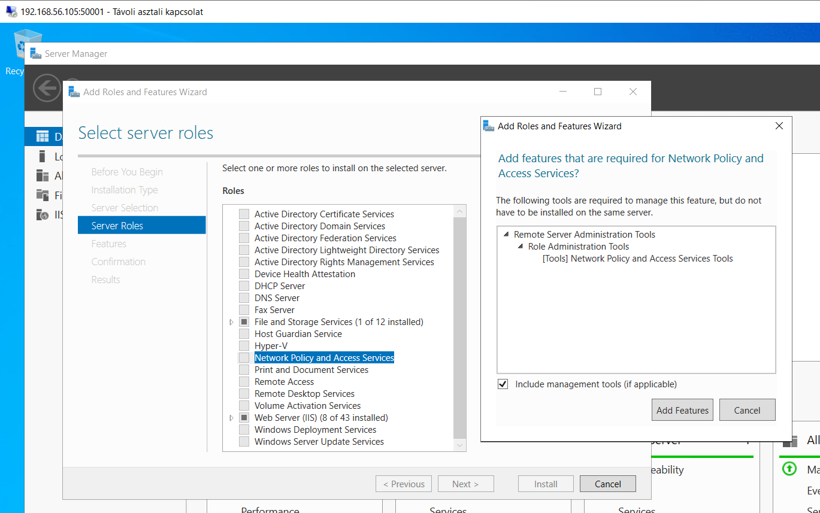

* + - AD DS szolgáltatás
    - DNS szolgáltatás (3.c feladat itt is megoldható)
    - DHCP szolgáltatás (3.b feladat itt is megoldható)

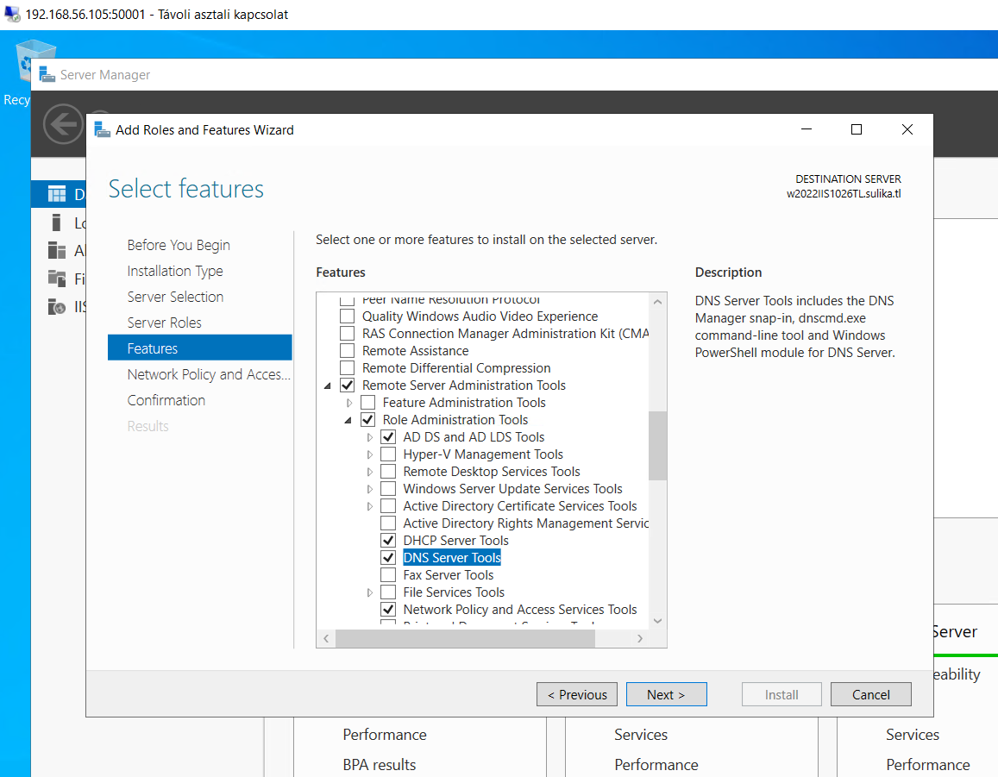

* + - Windows core szerver hozzáadása Server managerhez

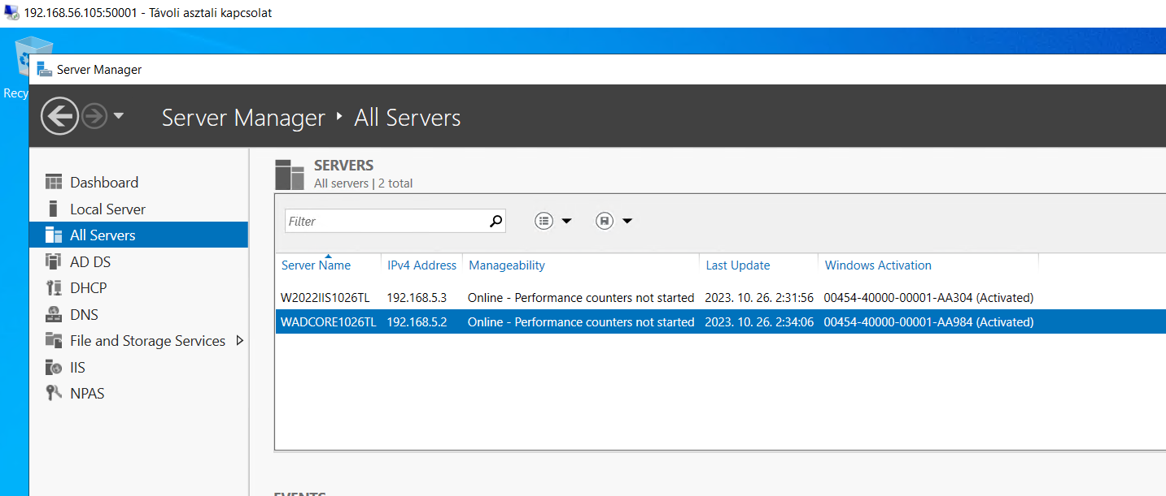

* Szervezeti egységek, felhasználók és csoportok létrehozása
  1. Hozza az alábbi szervezeti egységeket
     + Tanulok
     + Tanarok
  2. Hozza létre a következő csoportokat
     + Tanulok → 8a
     + Tanulok → 8b
     + Tanarok → vezetok
     + Tanarok → magyar
  3. Hozza létre a következő felhasználókat
     + Tanulok → 8a → Kiss Piroska
     + Tanulok → 8a → Nagy Géza
     + Tanulok → 8b → Tóth Iza
     + Tanulok → 8b → Szabó Béla
     + Tanarok → vezetok → Igazgató Aladár
     + Tanarok → magyar → Szabó Ida
     + Tanarok → magyar → Teszt Elek

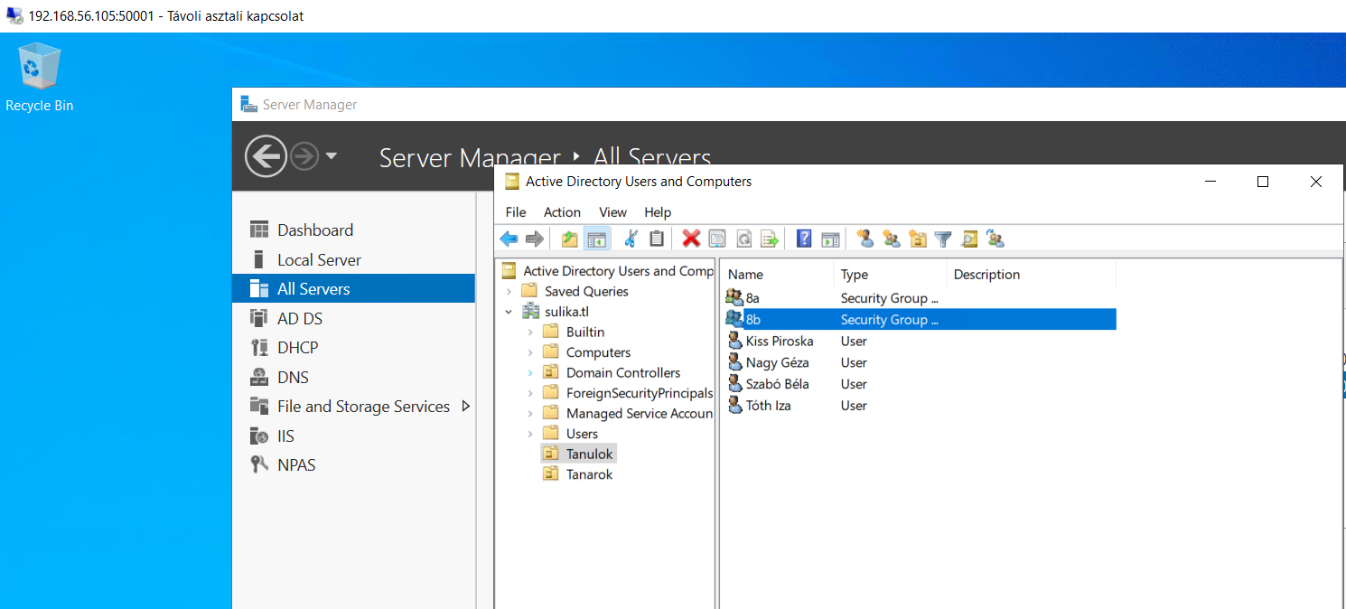

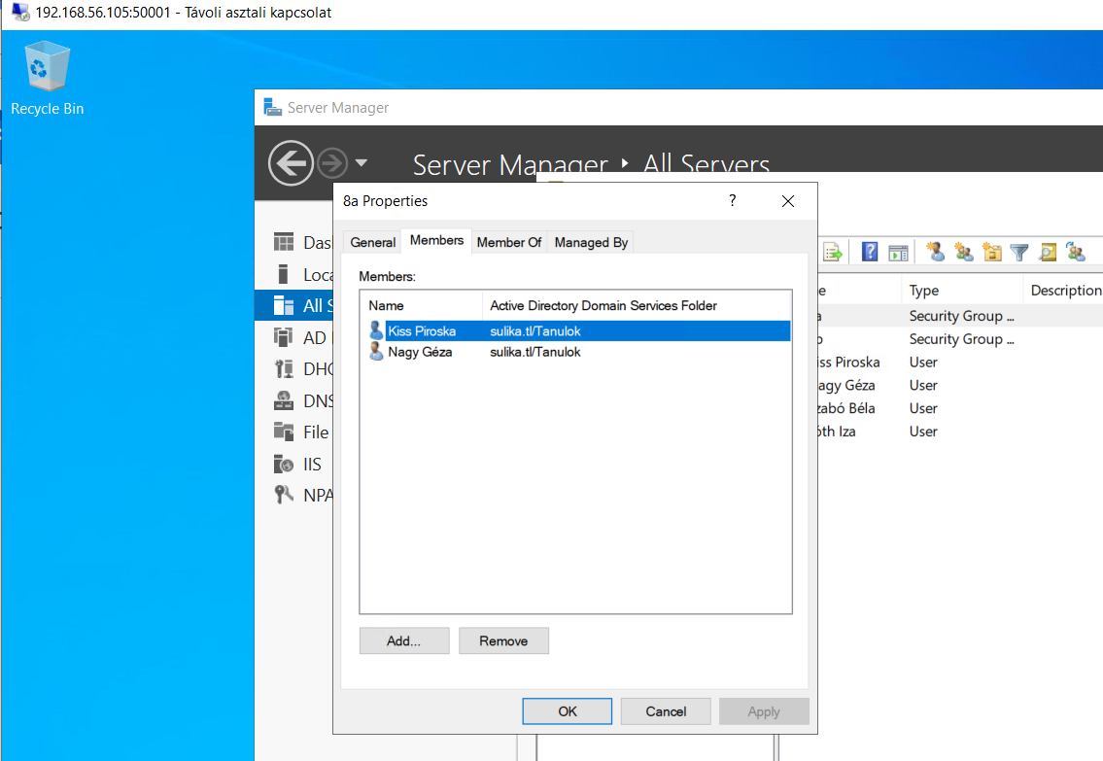

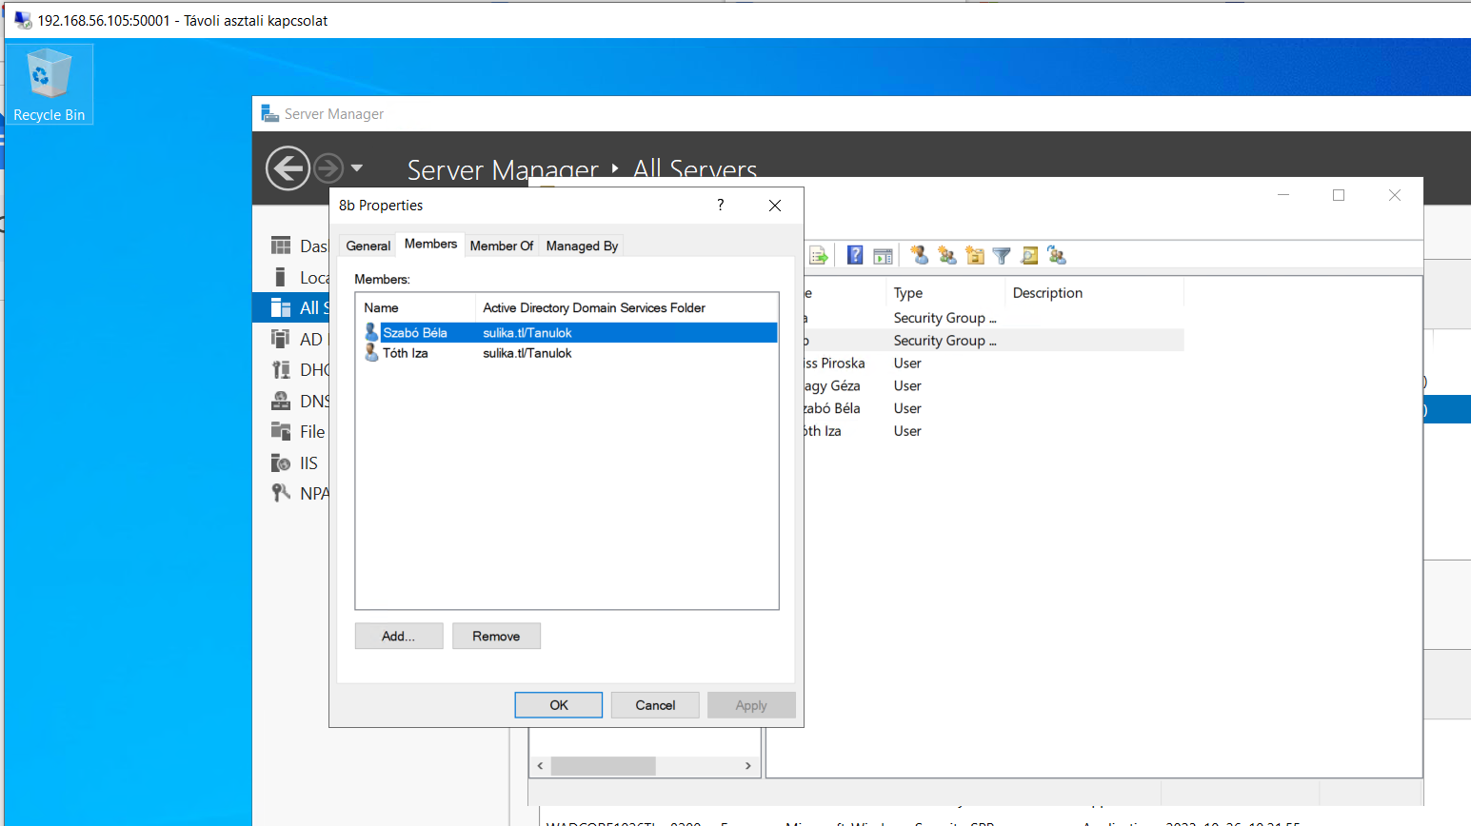

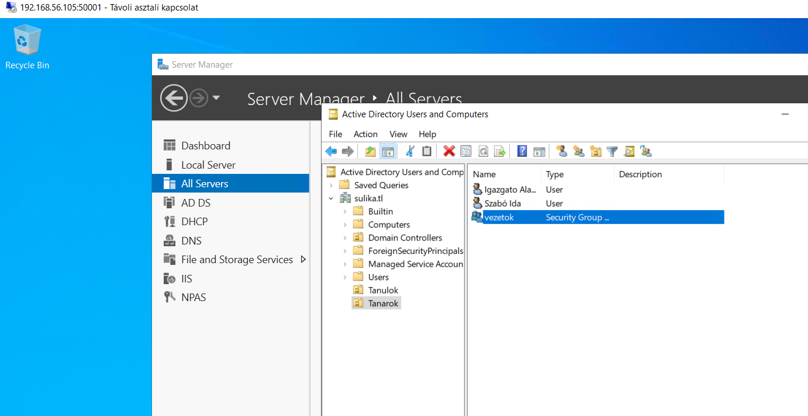

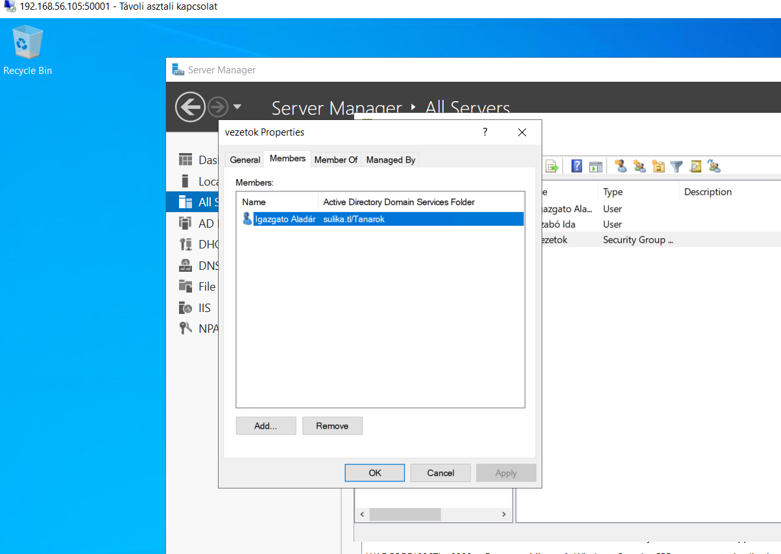

* Csatoljon a Windows core virtuális géphez egy új 20 GB ssd diszket munka.vdi néven
  1. Particionálja meg a csatolt diszket és csatolja fel a következő szabad meghajtóként.

**Get-Disk | where PartitionStyle -eq 'raw' | Initialize-Disk -PartitionStyle GPT -PassThru | New-Partition -AssignDriveLetter -UseMaximumSize | Format-Volume -FileSystem NTFS -NewFileSystemLabel "Munka"**

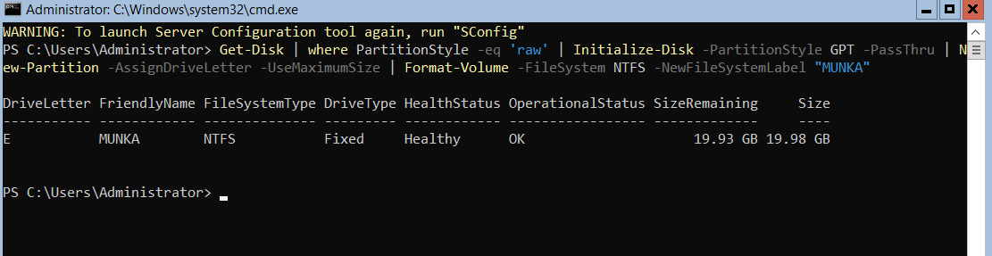

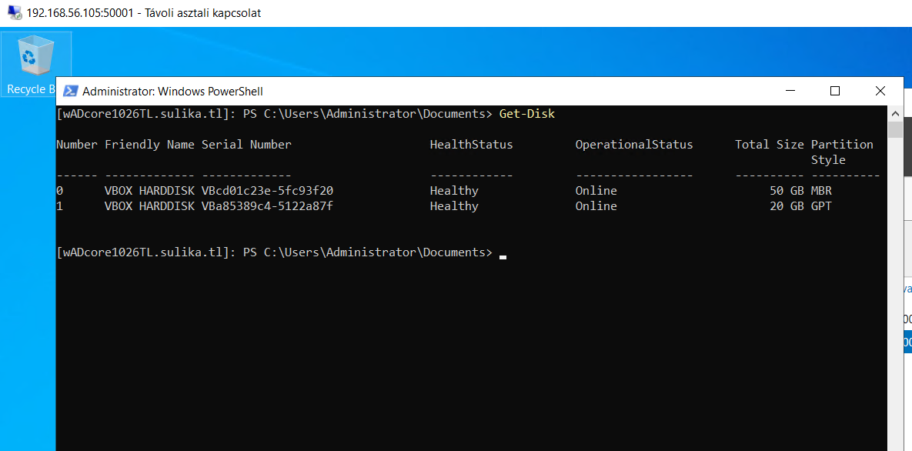

* 1. Készítsen megosztott mappákat megfelelő jogosultsággal

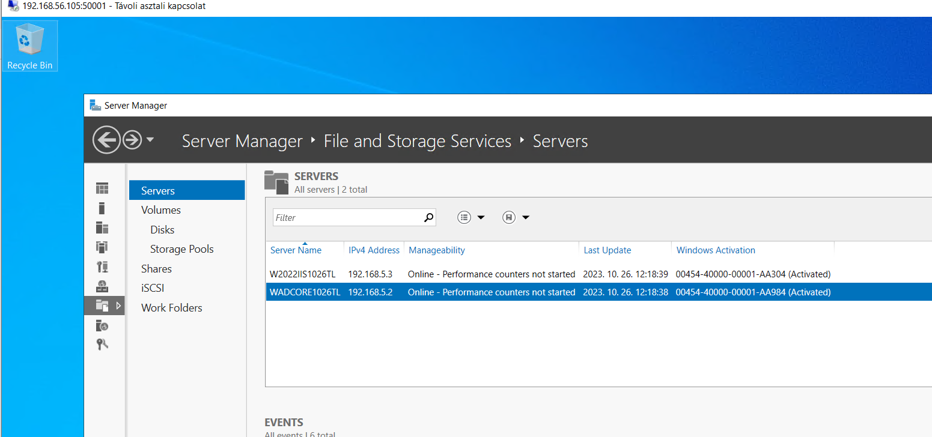

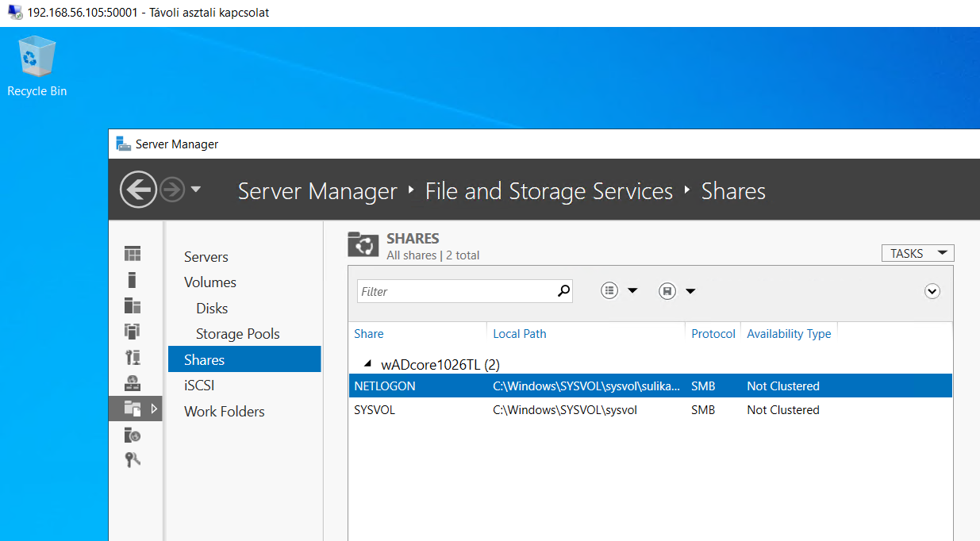

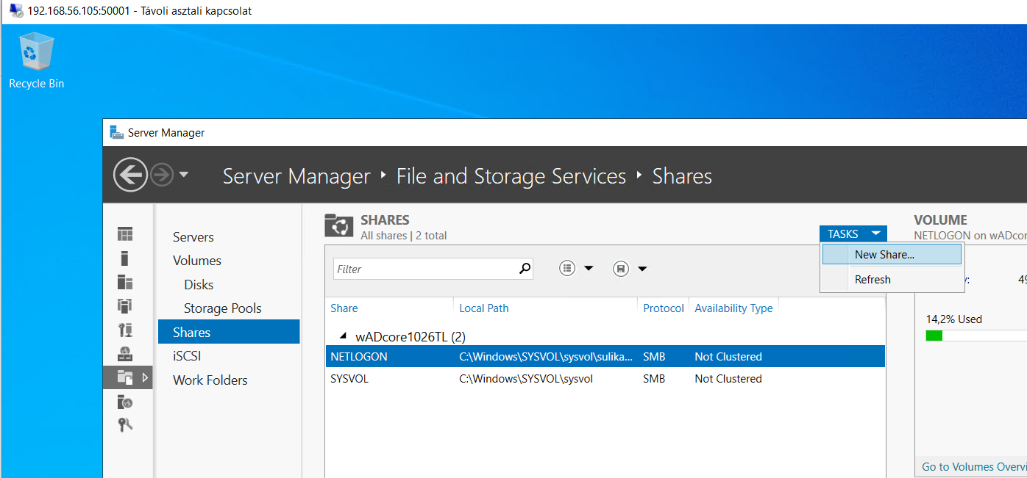

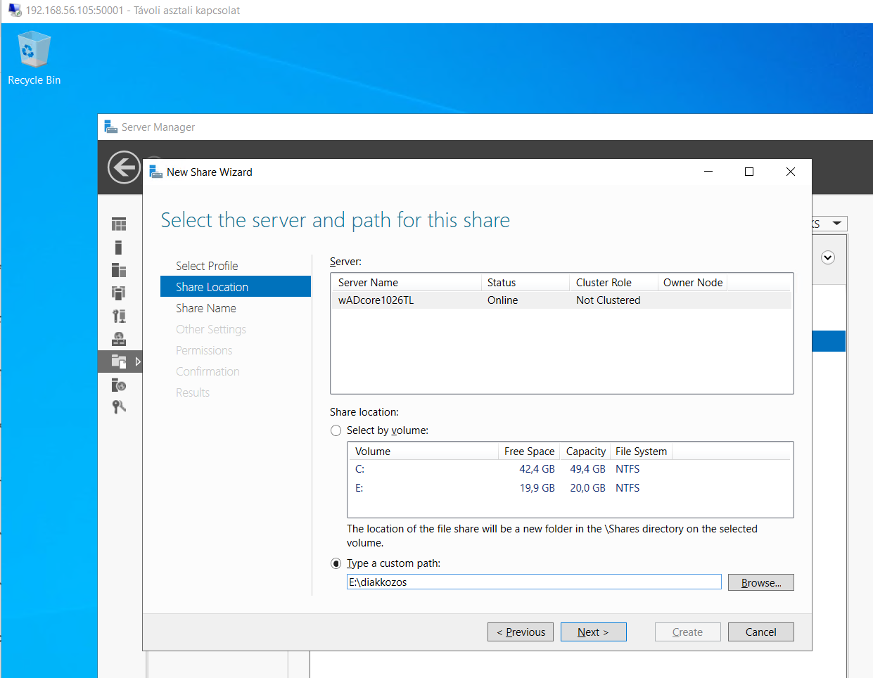

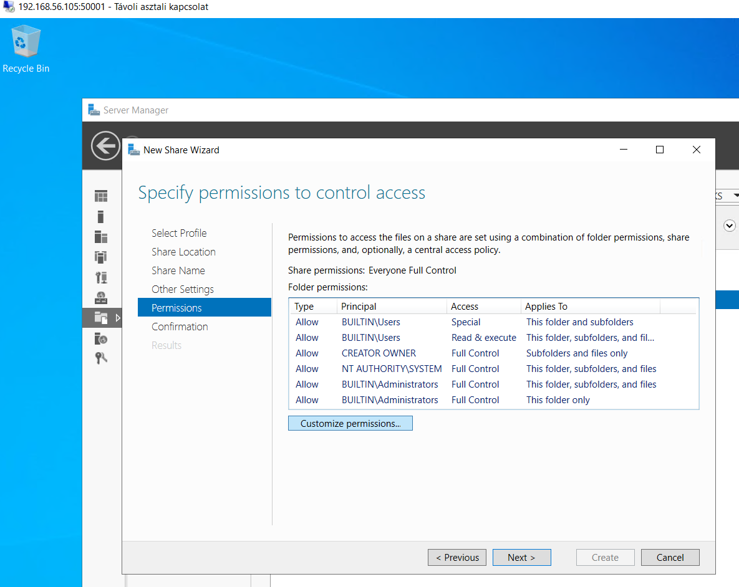

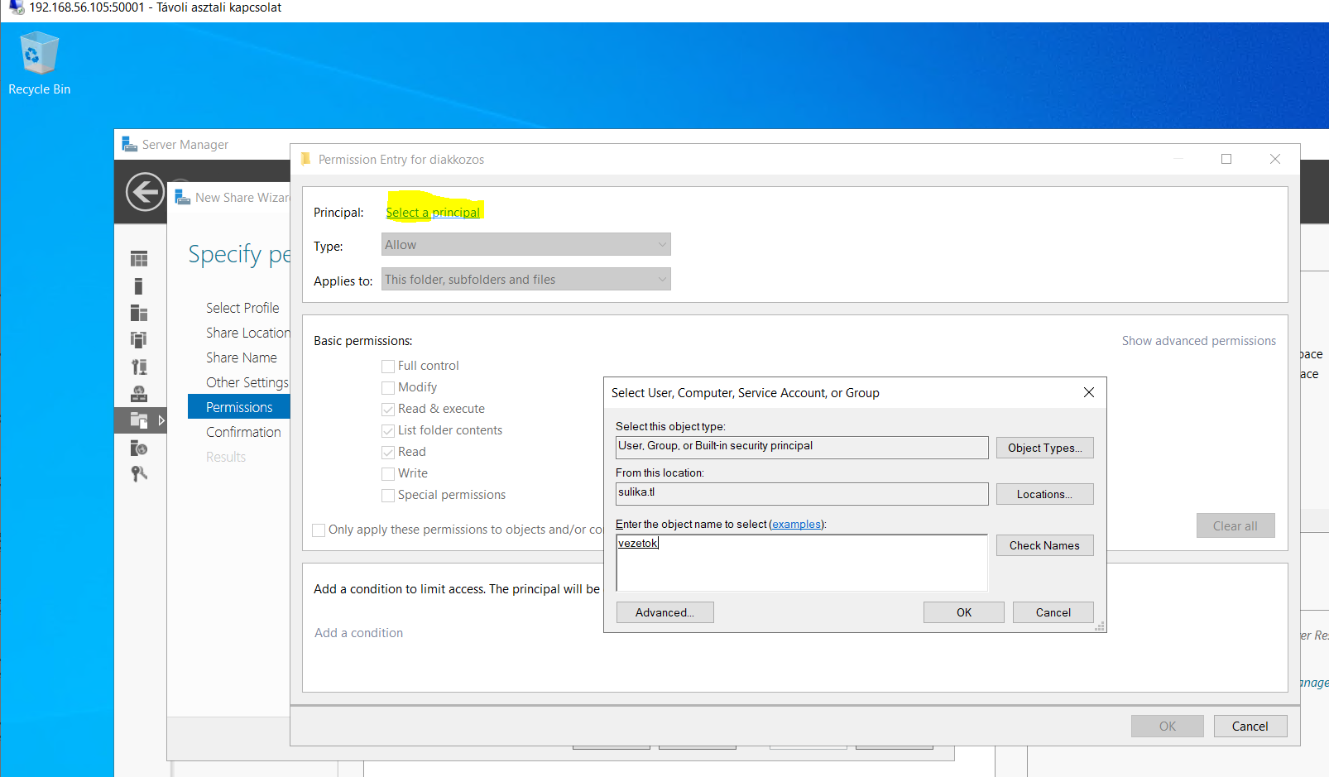

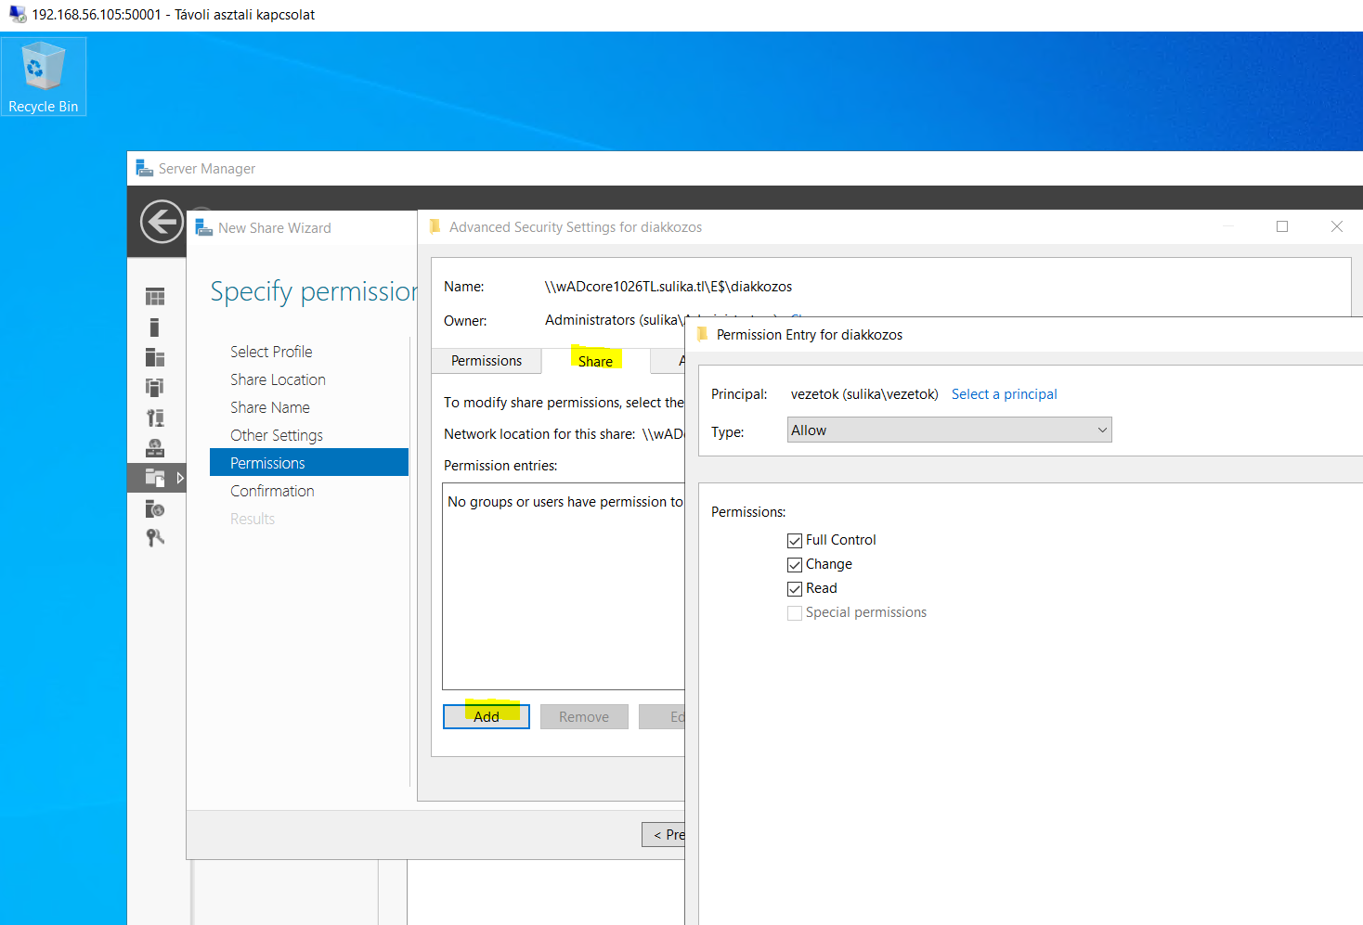

* + - diakkozos → A vezetok teljes jogosultsággal a 8a és 8b csoport csak olvasási és futtatási joggal

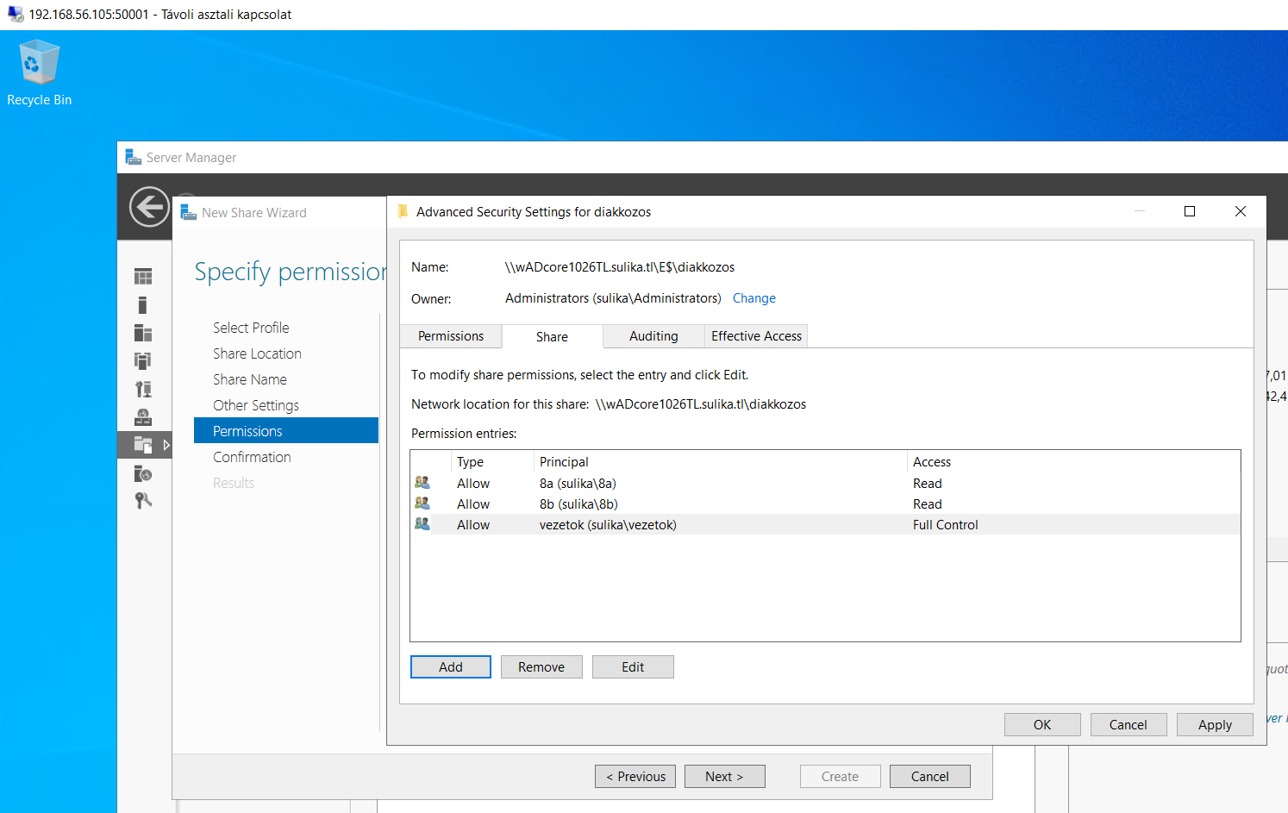

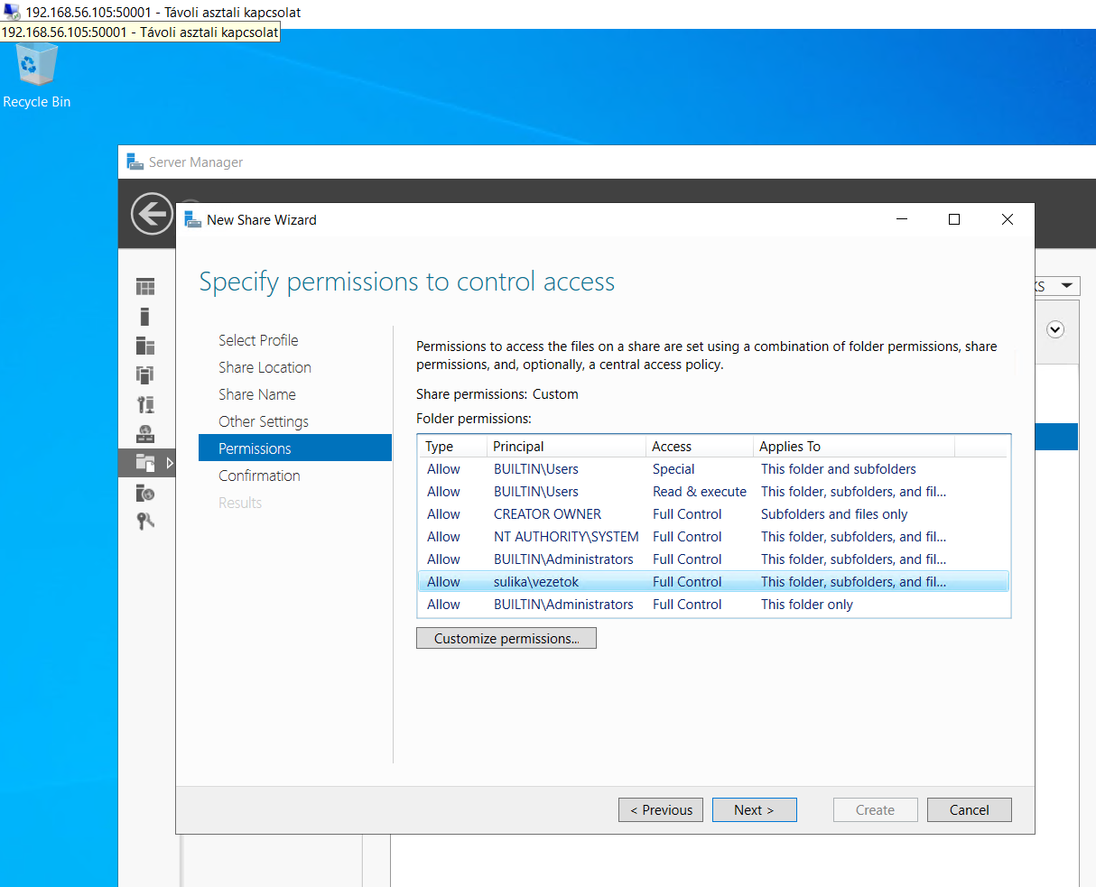

* + - vezetok → csak a vezetok csoport teljes jogosultsággal

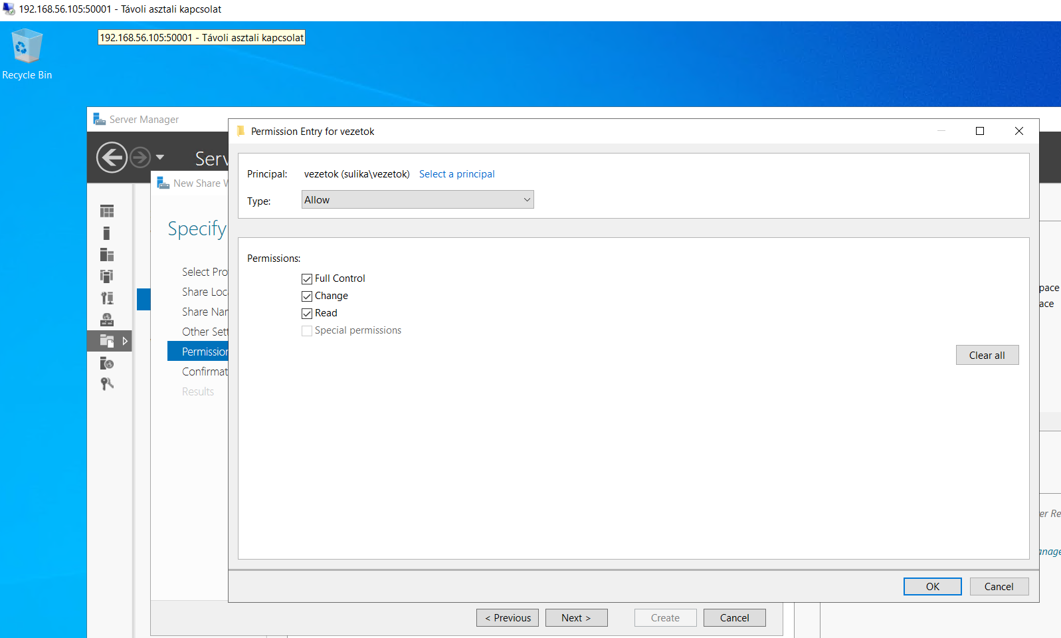

* Windows 10 Magyar importálása és beállítása
  1. Léptesse tartományba

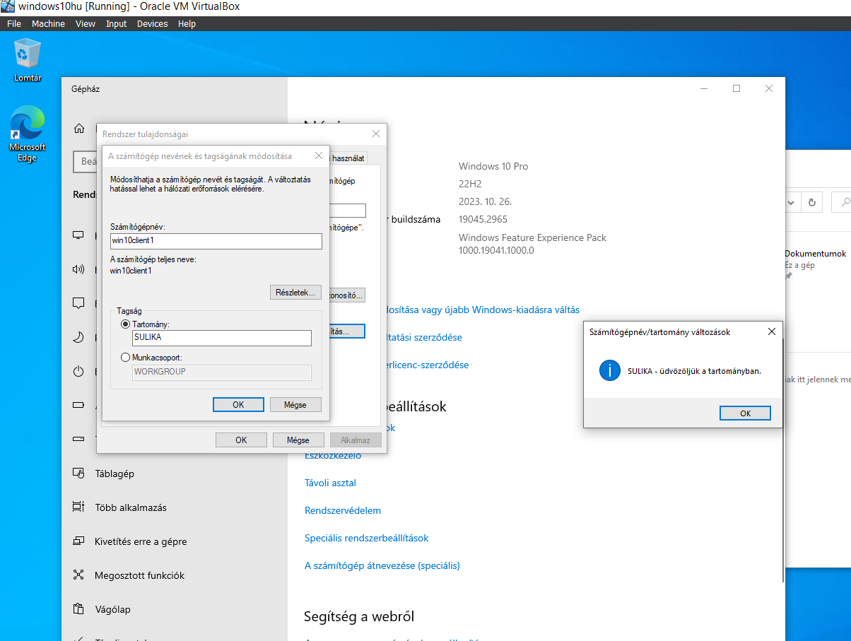

* Szolgáltatások tesztelése belső win10 gépről:
  1. Jelentkezzen be a tartományi Administratori felhasználóval
  2. Mutassa be, hogy a Windows 10-es gép kapott a DHCP szervertől IP címet
  3. Hozza be a weboldalát.
  4. Jelentkezzen be a létrehozott azon felhasználókkal, amelyekkel be tudja mutatni, mappa megosztásokat

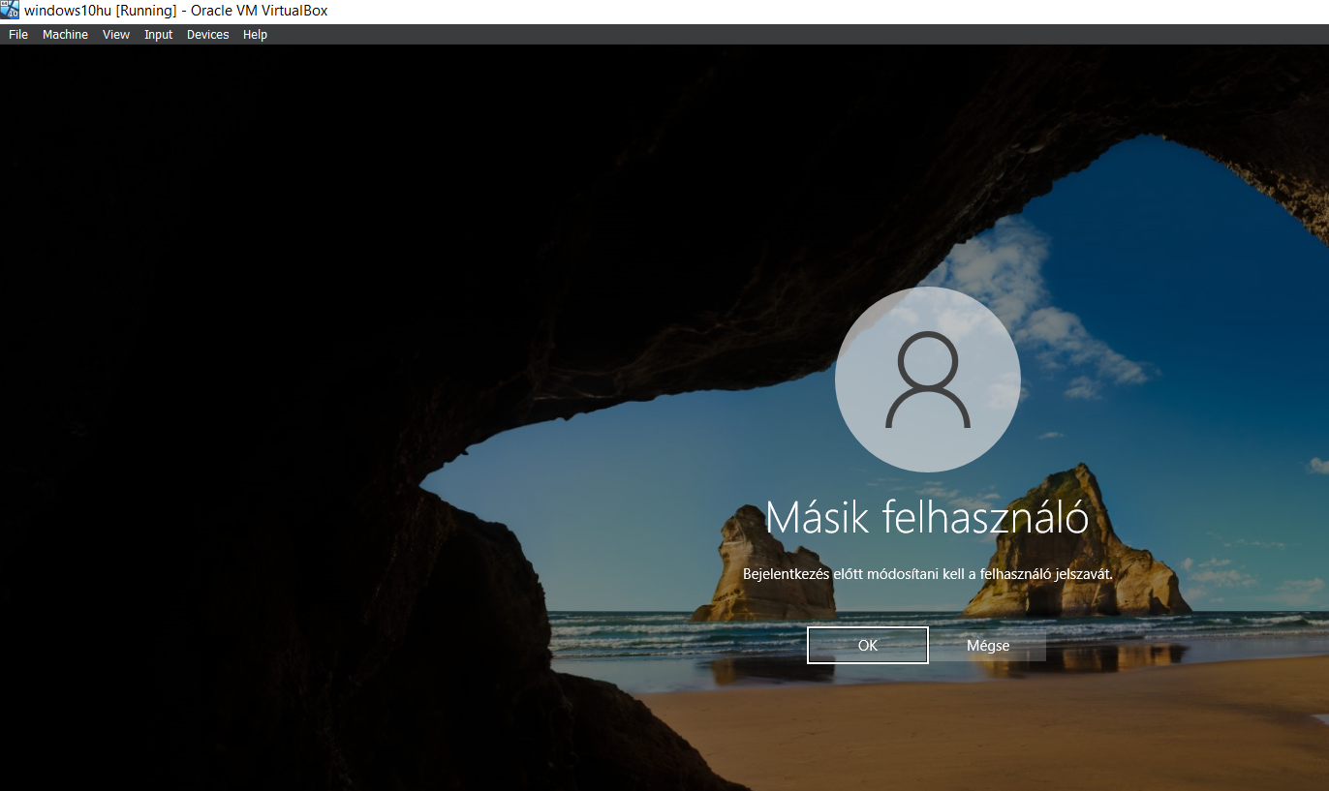

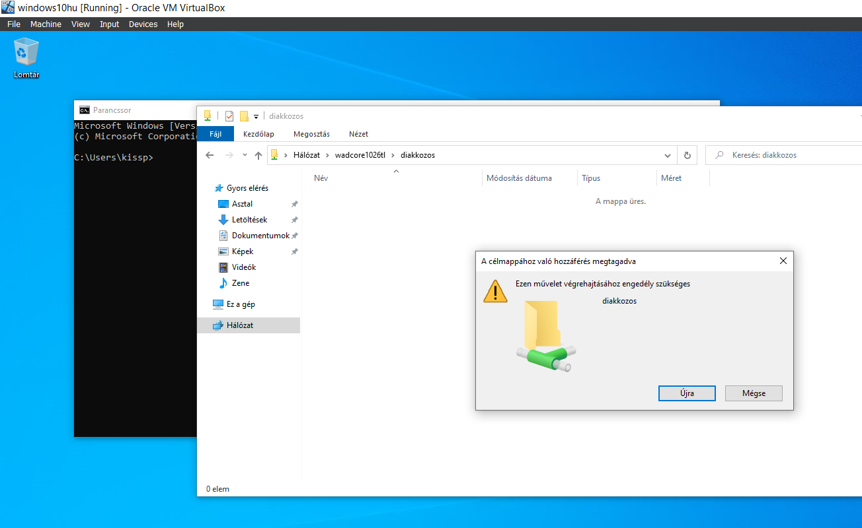

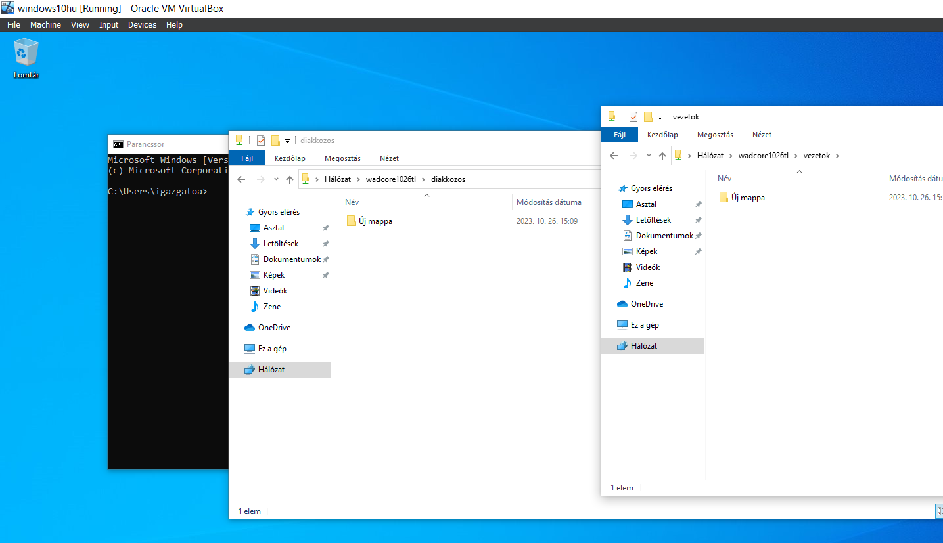

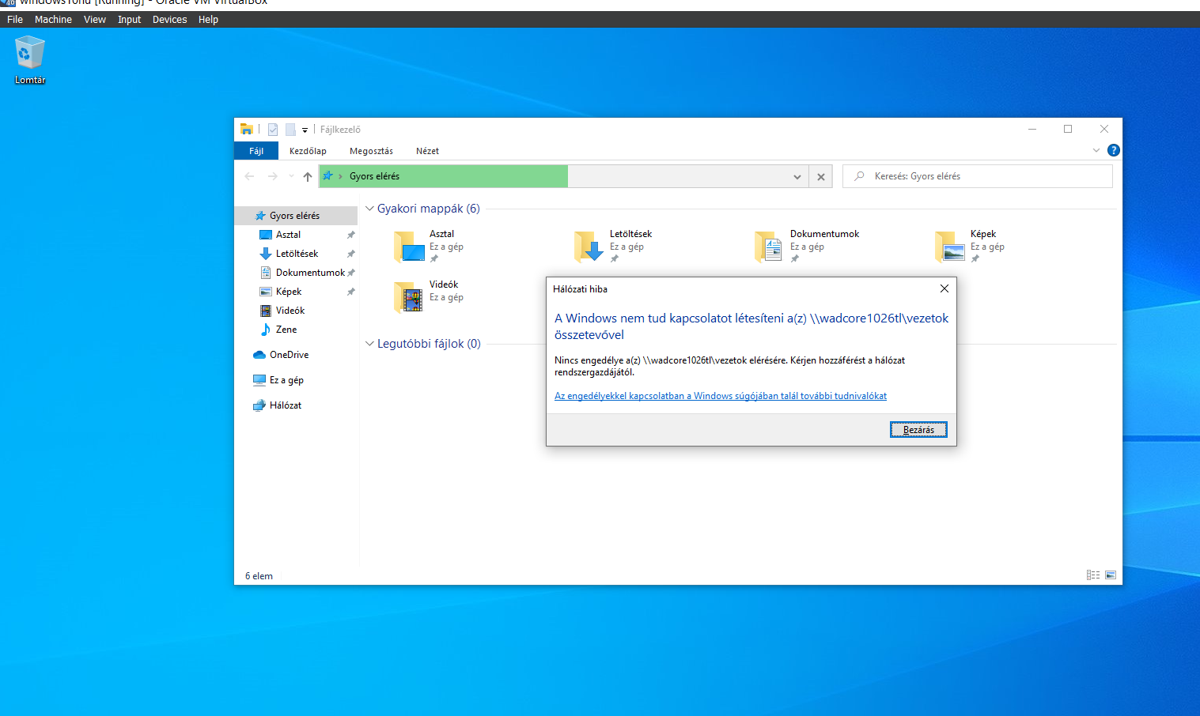

* Szolgáltatások tesztelése külső win10 gépről:
  1. távoli asztal kapcsolatok

Windows 10 Angol importálása és beállítása

* 1. Virtuálbox környezet
     + GÉP: Win10enTL(TL a monogramod)
     + CPU: 2
     + RAM: 2048MB
     + HDD: 50GB
     + Hálózat beállítása
       - Internal (Intnet)

c. Beállítások:

* 1. Rendszernyelv: Angol
  2. Idő formátum: Magyar
  3. Billentyűzet: Magyar
  4. Felhasználó/jelszó: user/Aa123456!

RSAT telepítése

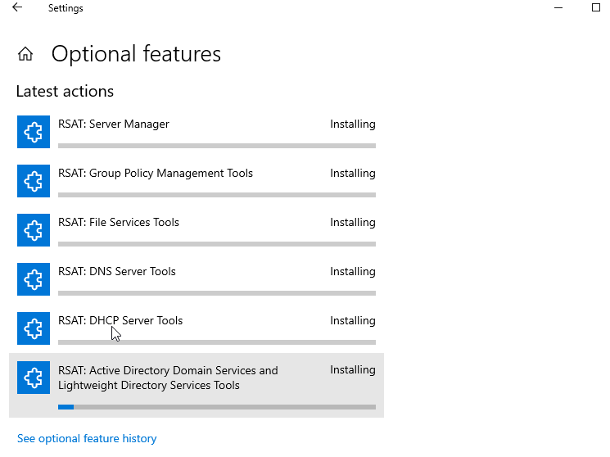

IIS manager letöltése

<https://download.microsoft.com/download/2/4/3/24374C5F-95A3-41D5-B1DF-34D98FF610A3/inetmgr_amd64_en-US.msi>

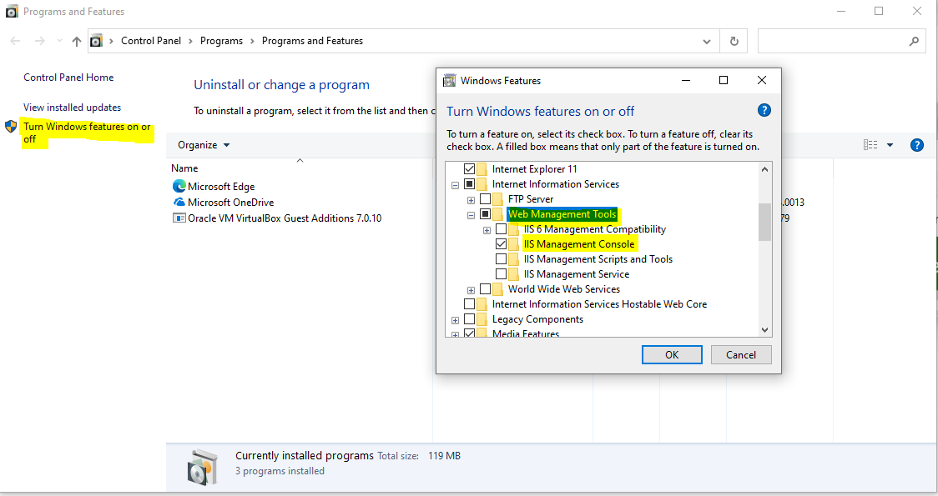

Telepítse a letöltött fájlt

Ha kész van: kereső iis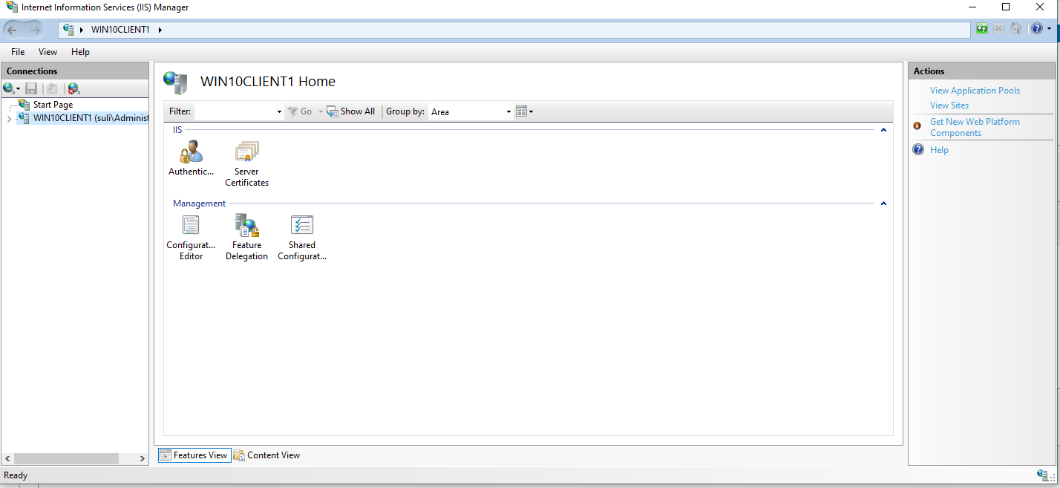

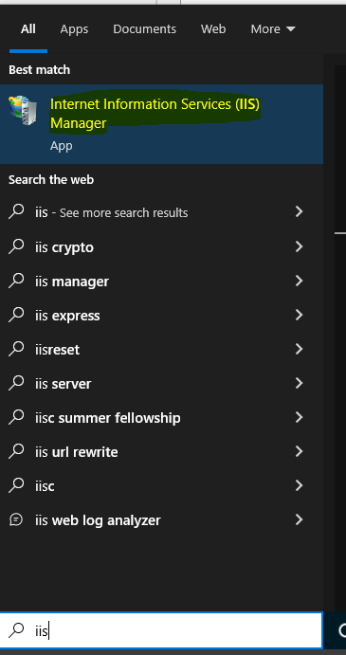

Windows 2022 core tartományba léptetése

Sconfig 1 menu

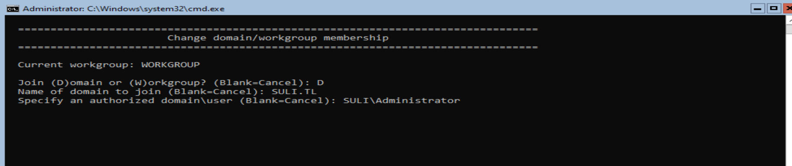

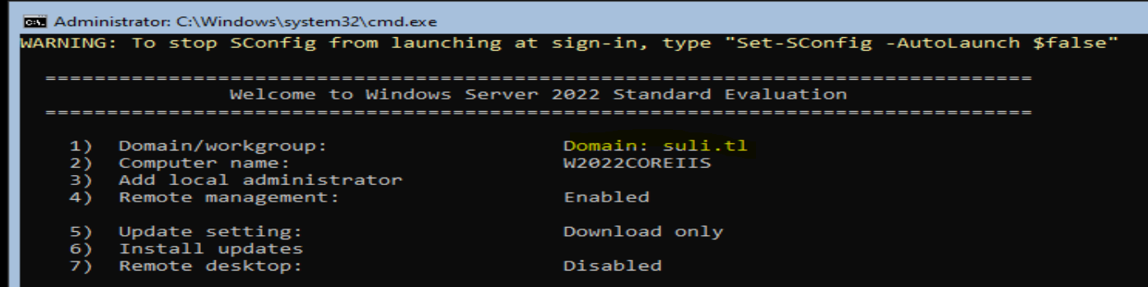

IIS (WEB és FTP) https kapcsolattal

Telepítés és beállítások (SSL-el)

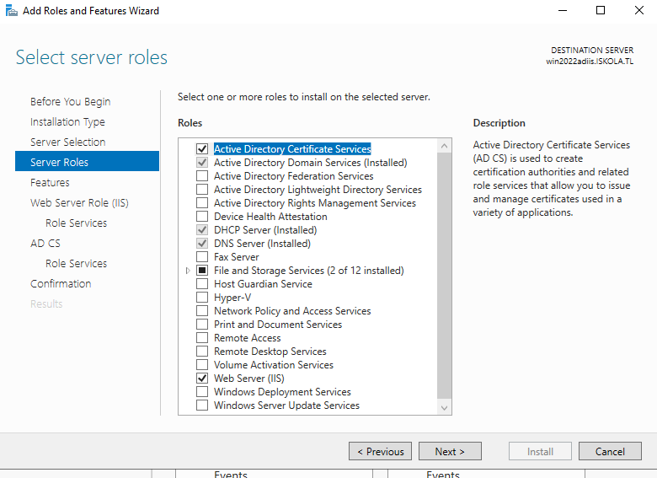

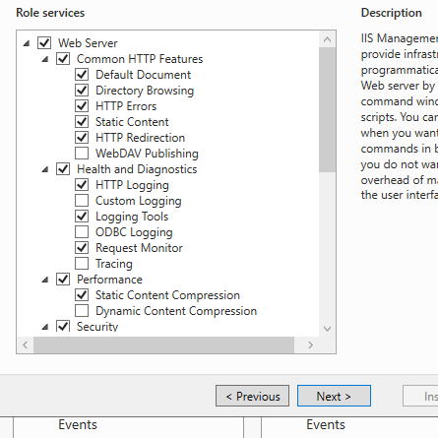

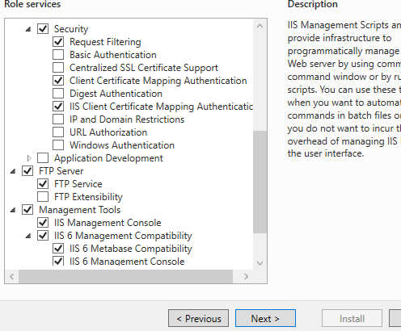

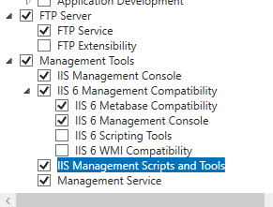

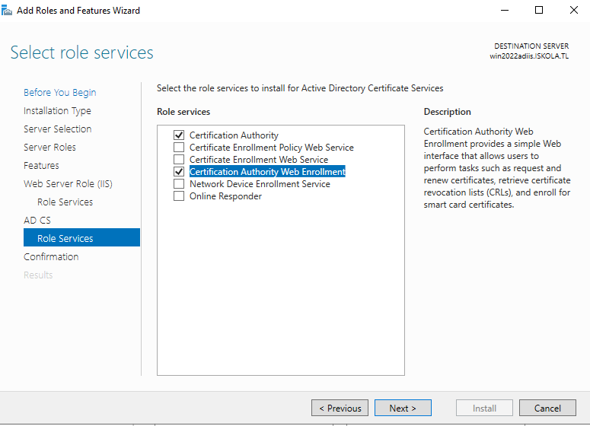

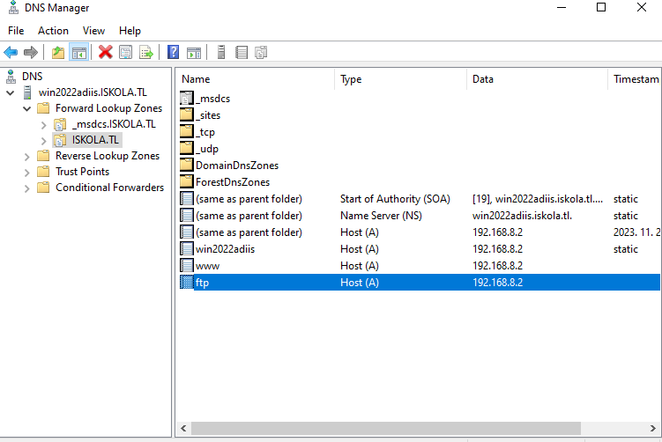

IIS oldal ssl nélkül fentebb

FTP server

DNS bejegyzés fentebb

Mappa és jogosultságának beállítása:

Hozzon létre egy csoportot ftp_userek néven és ennek csoportnak kell beállítani jogosultságát a megfelelő mappára:

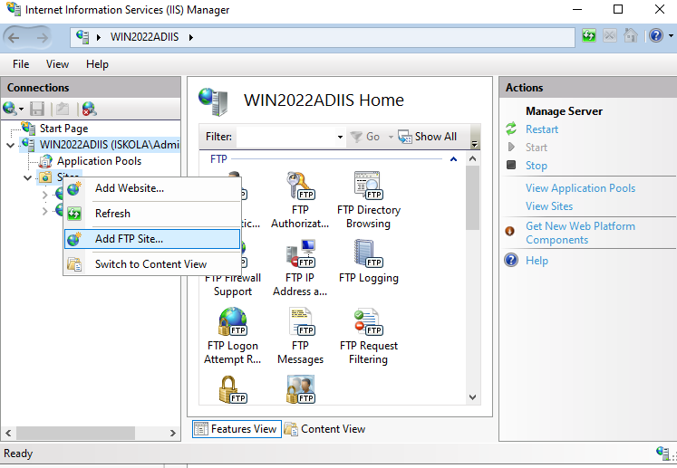

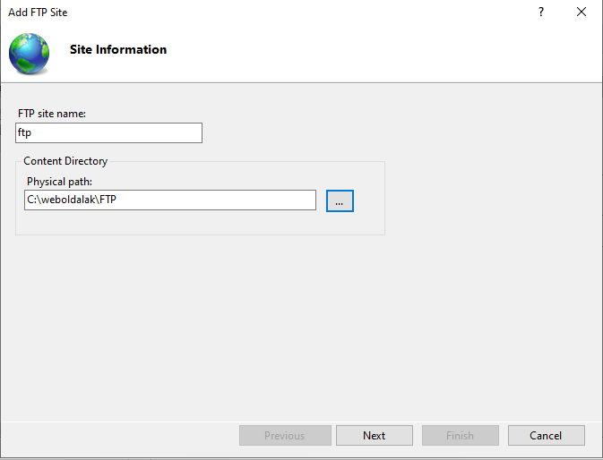

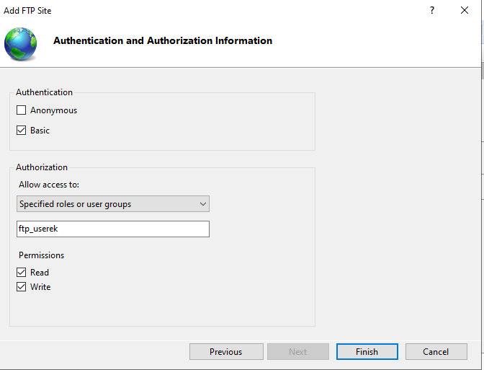

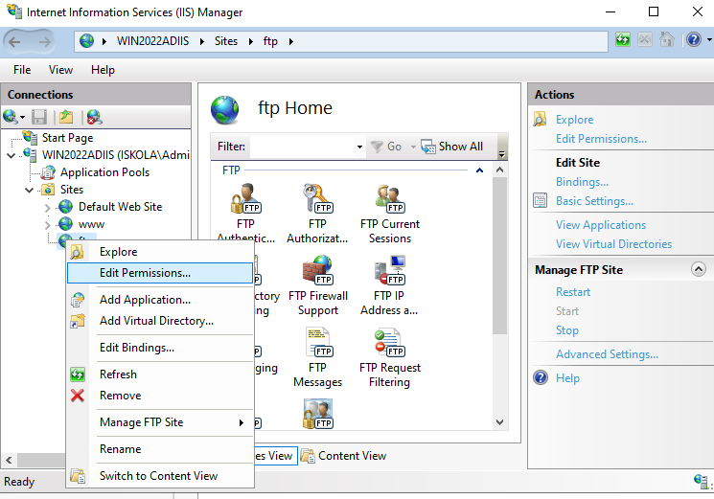

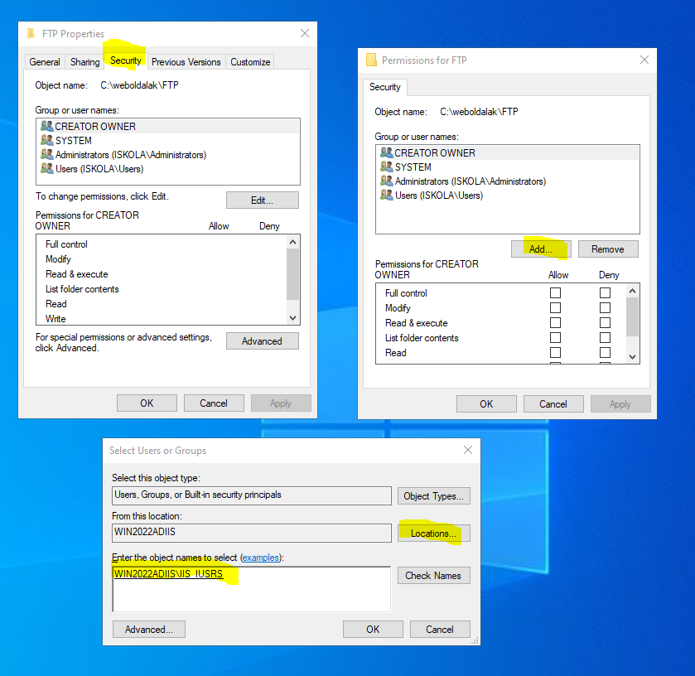

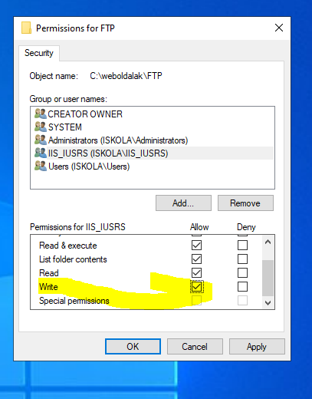

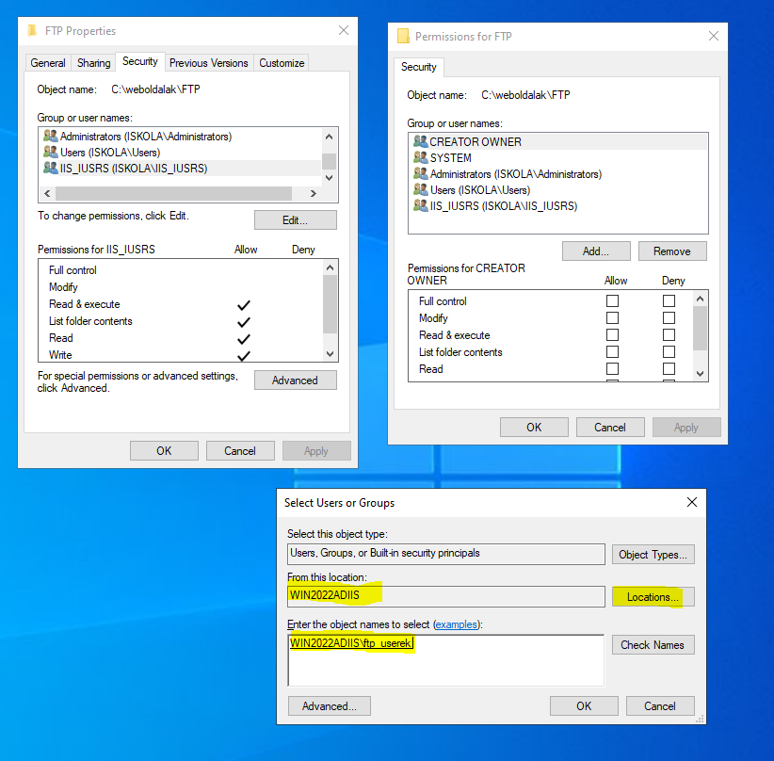

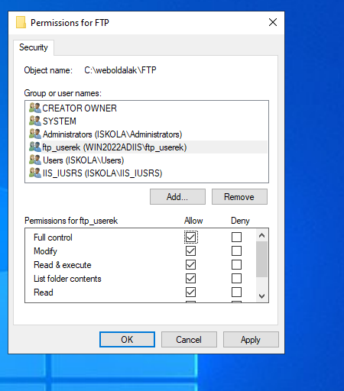

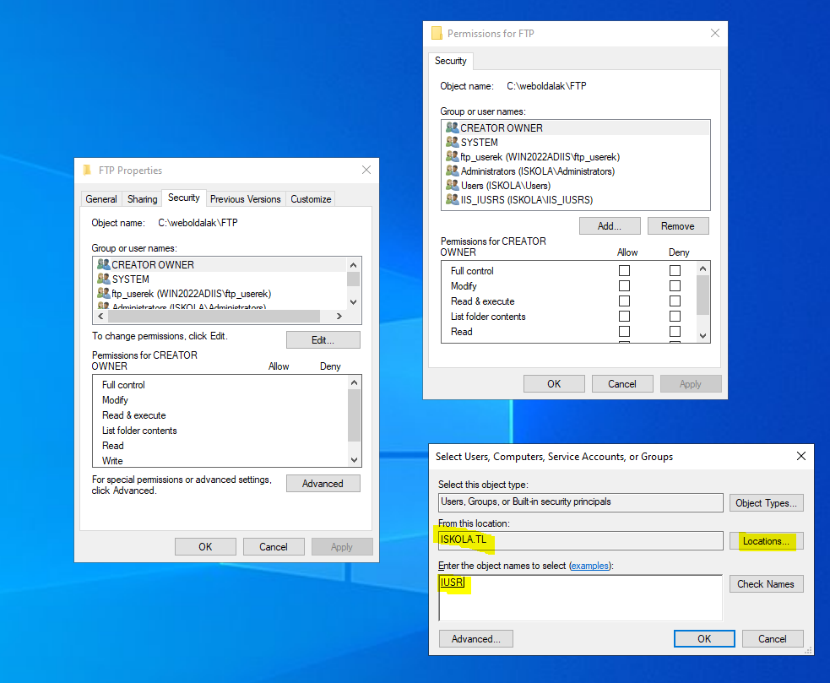

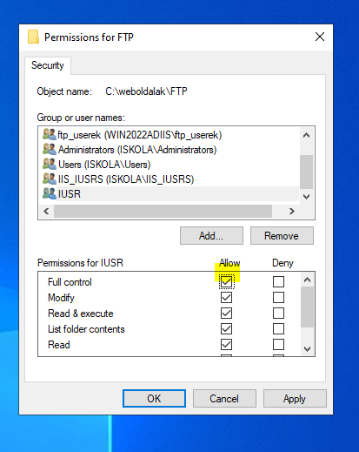

SSL tanúsítvány készítése

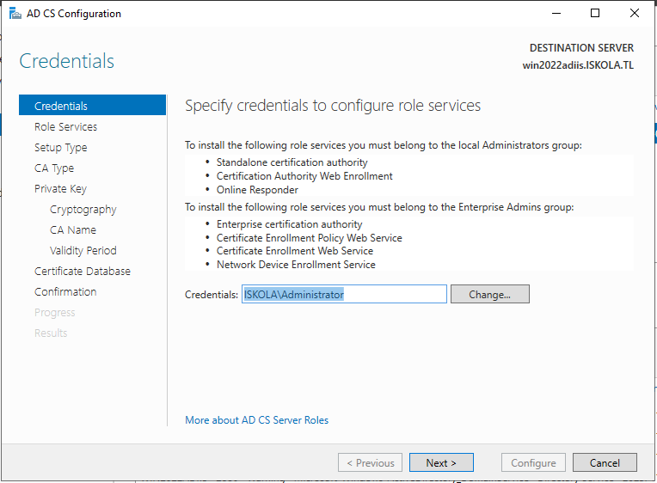

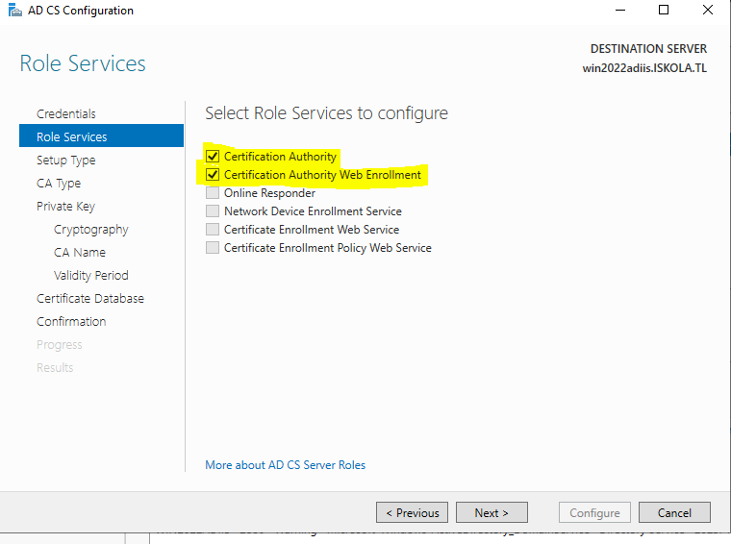

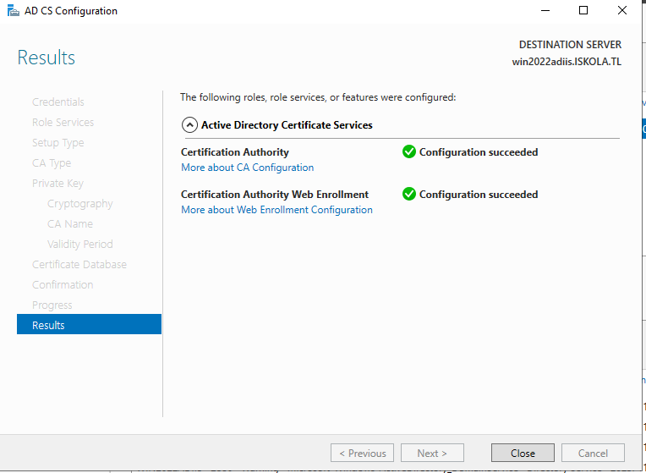

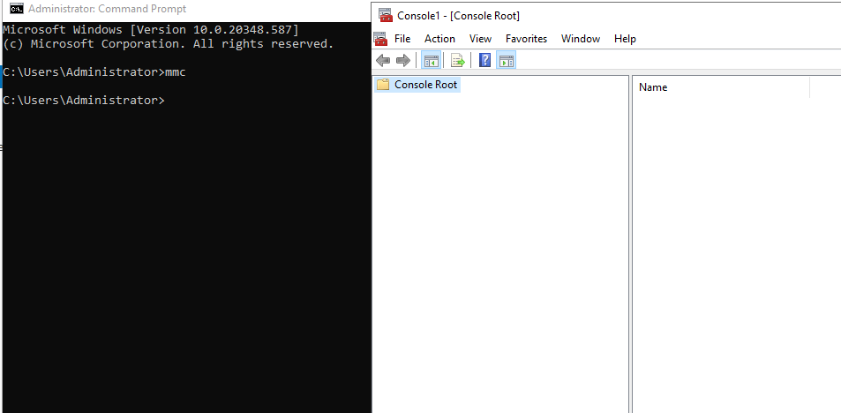

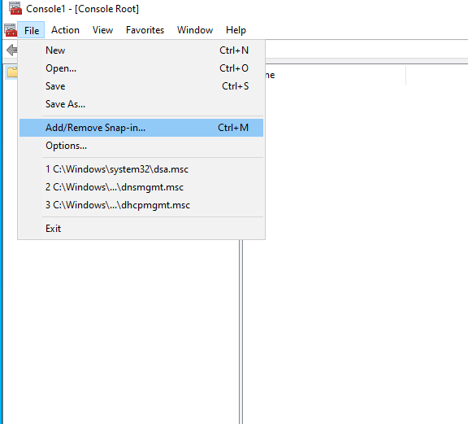

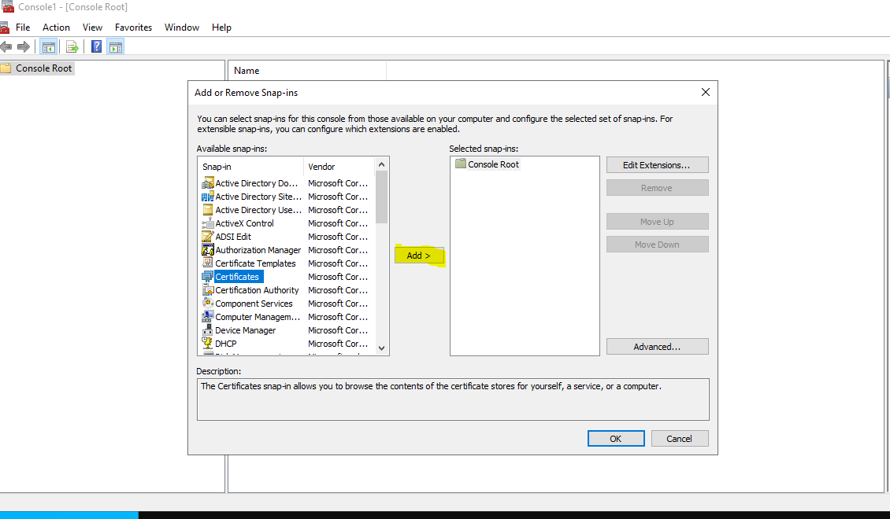

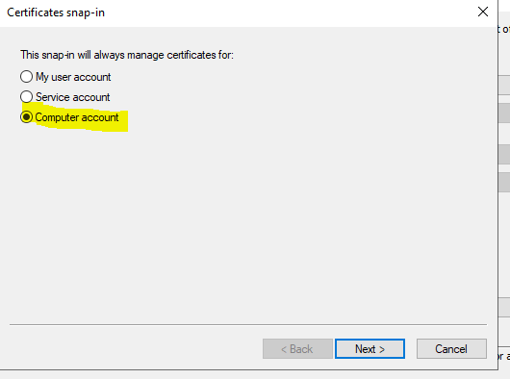

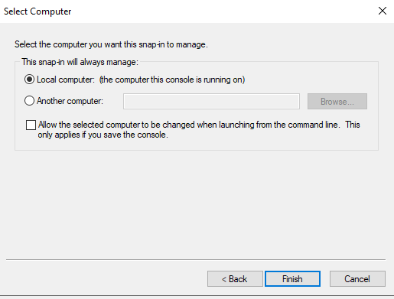

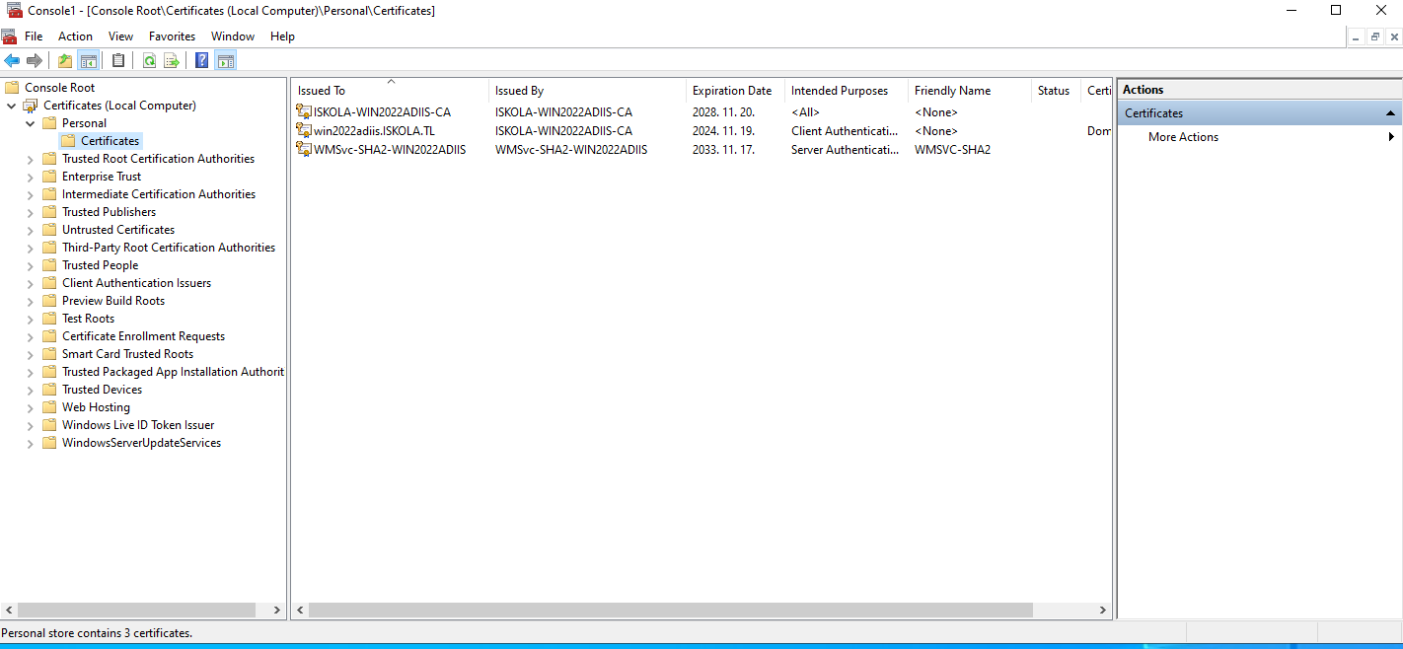

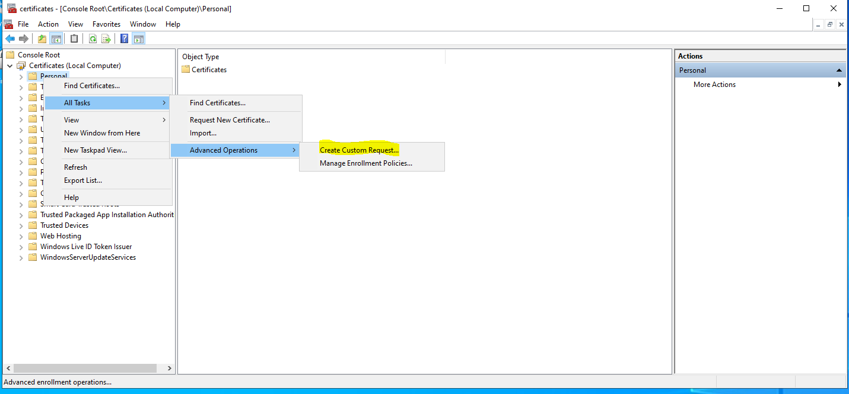

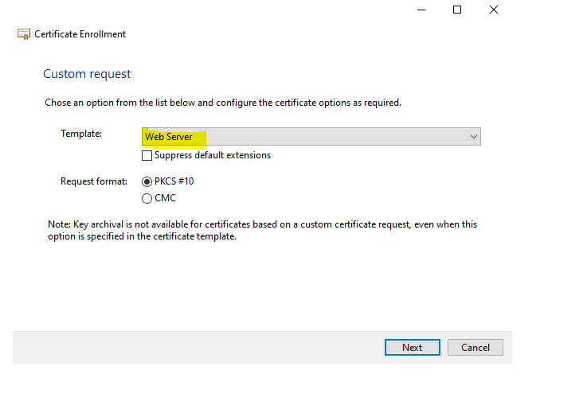

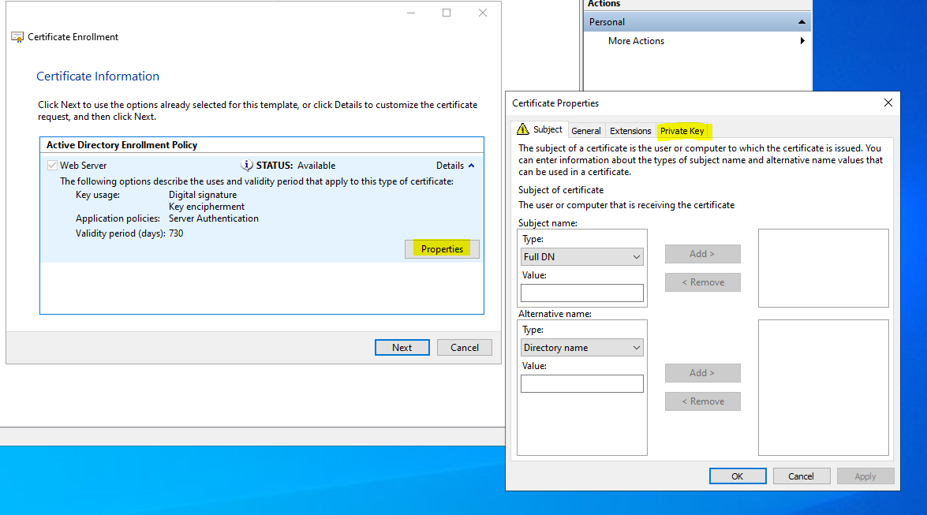

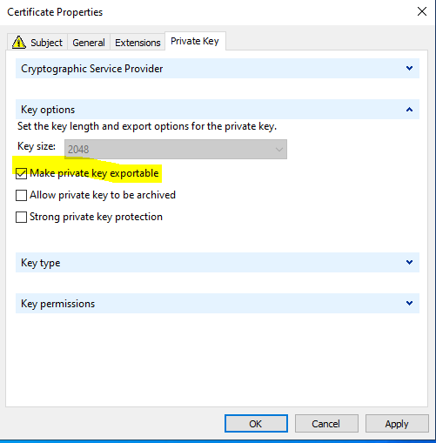

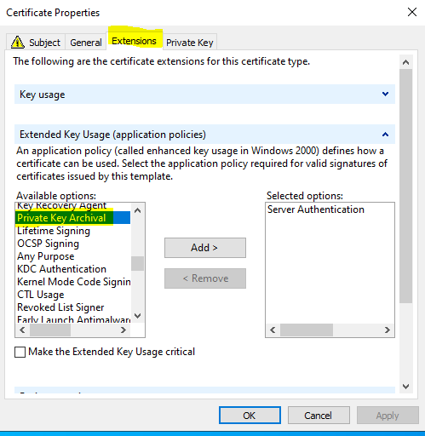

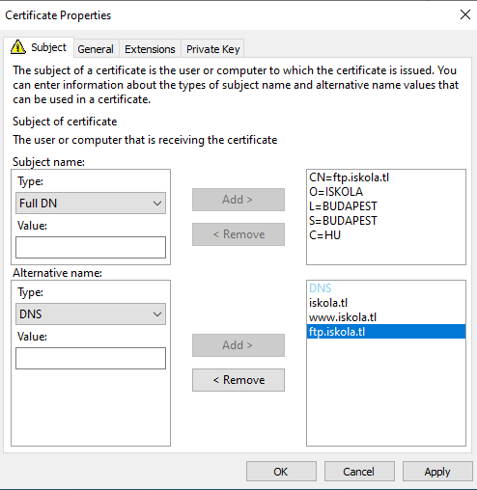

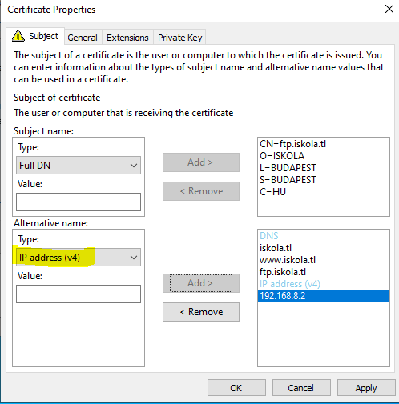

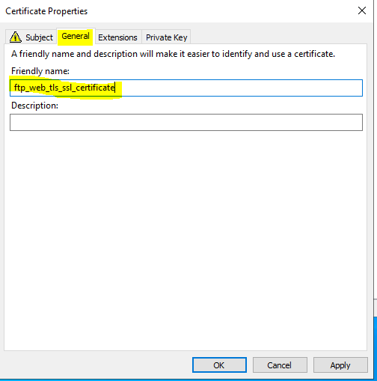

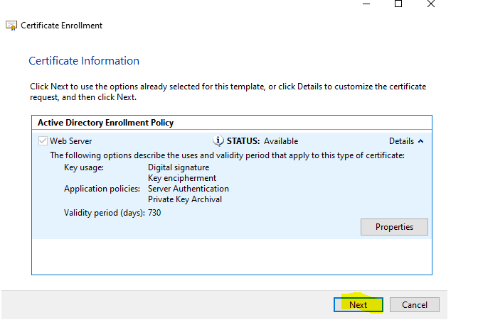

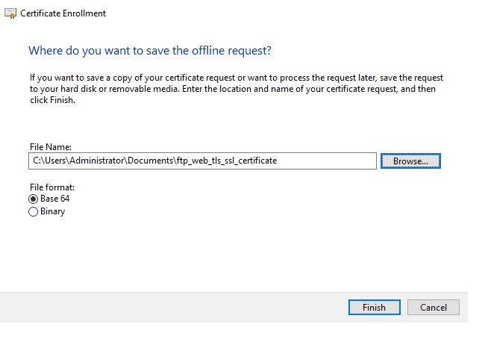

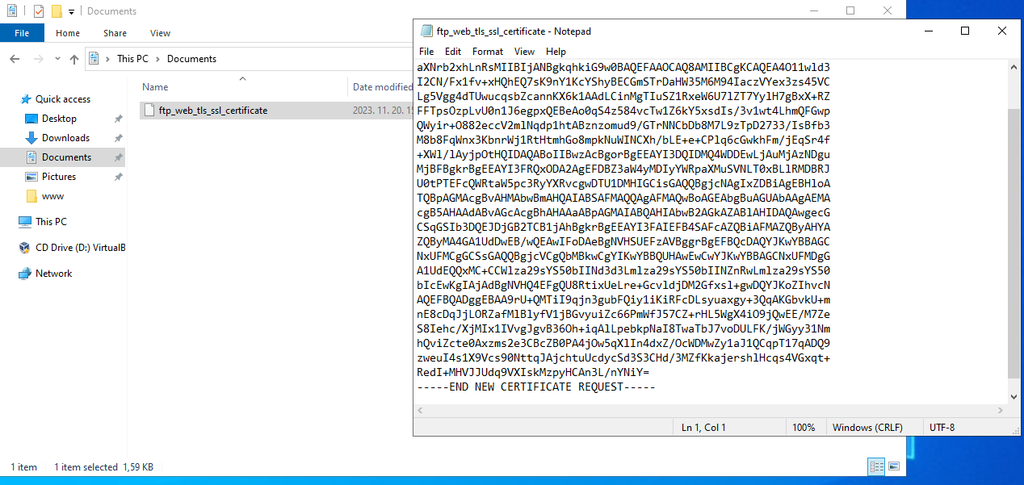

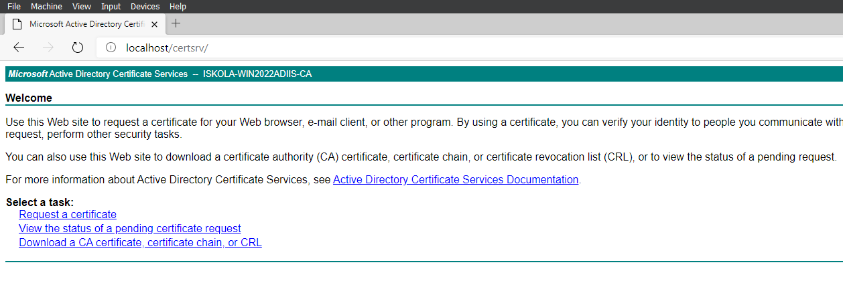

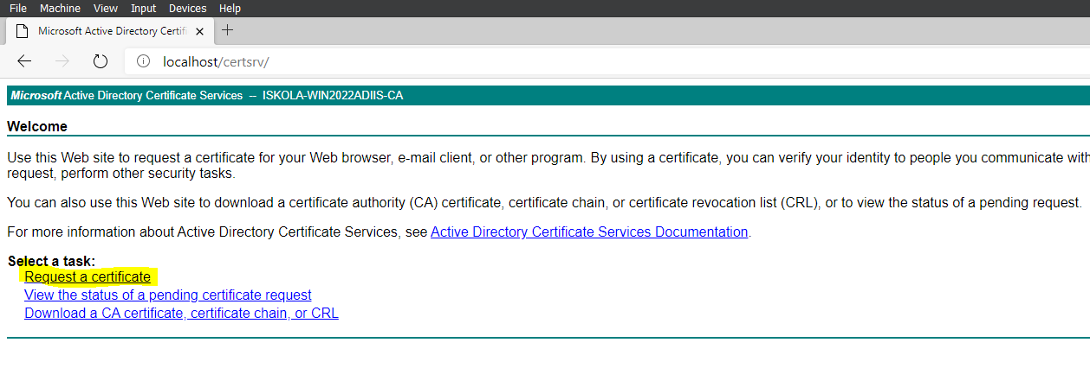

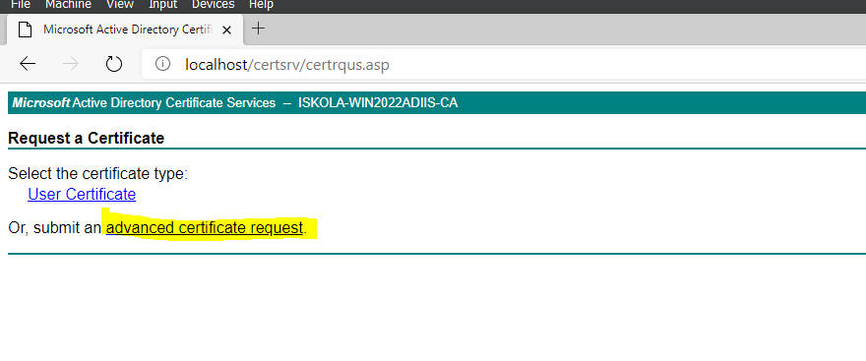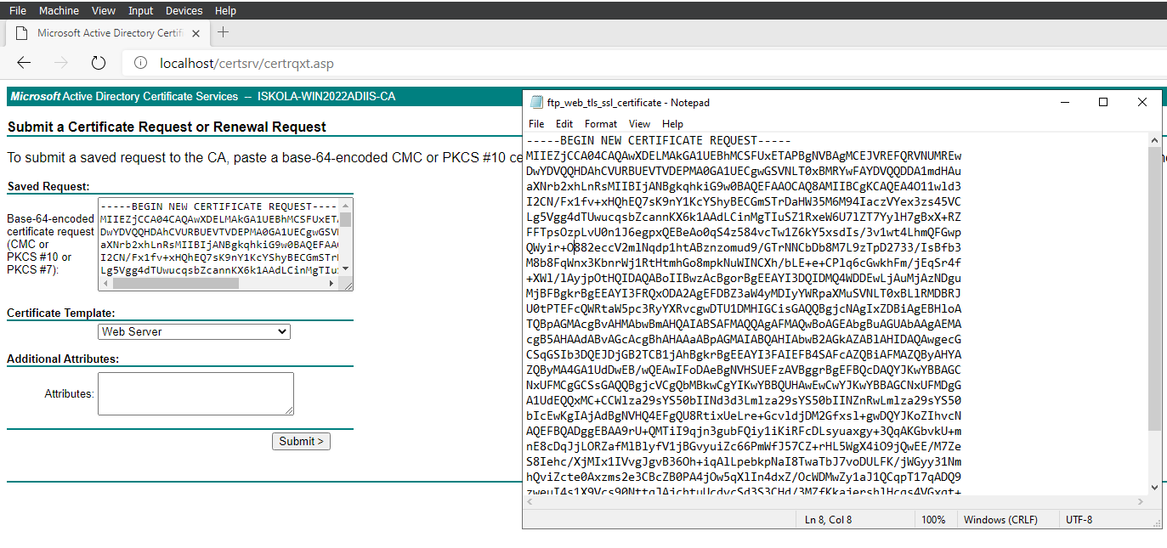

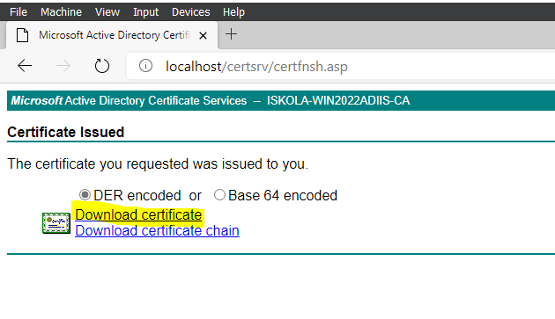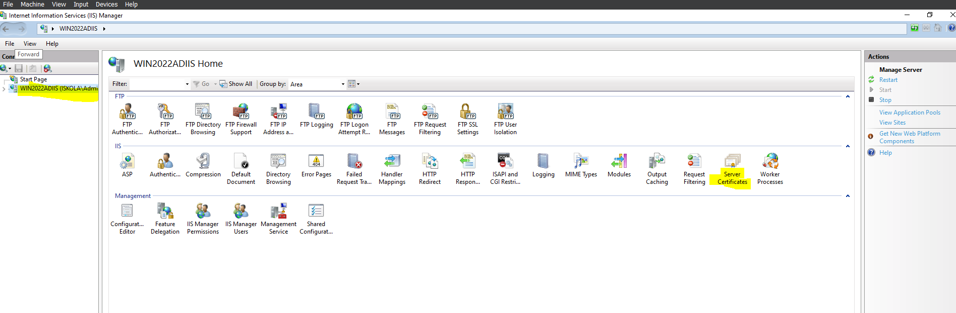

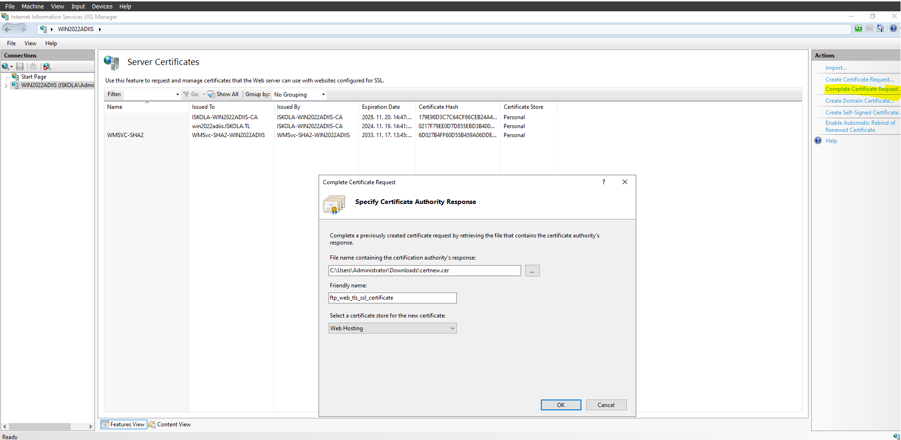

A tanúsítvány kész 🙂

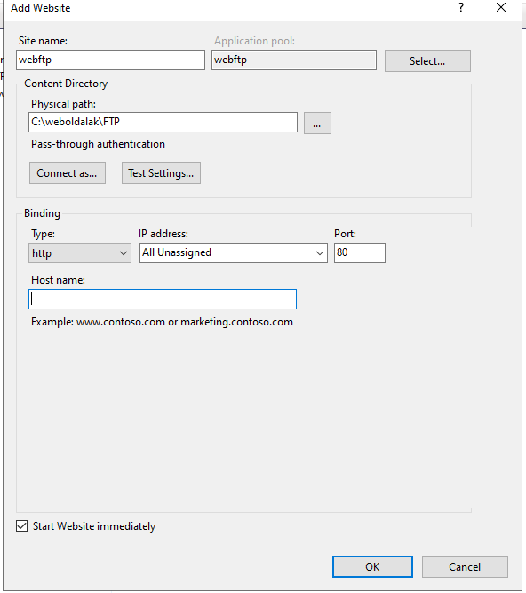

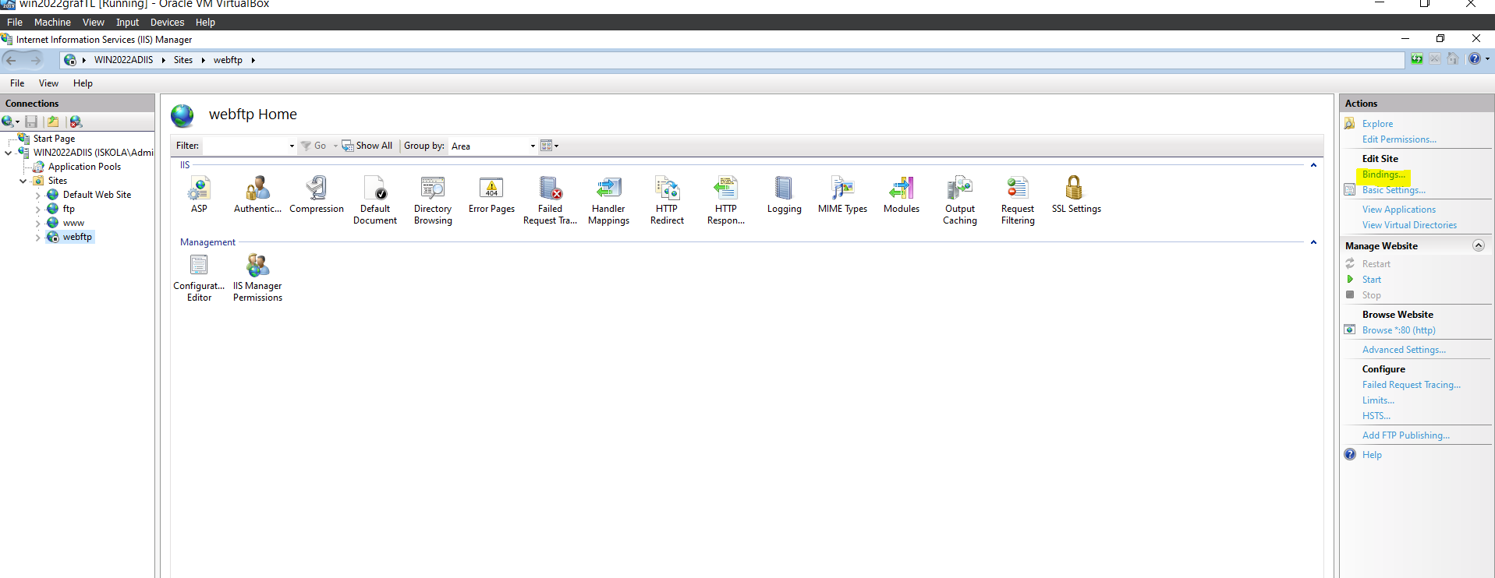

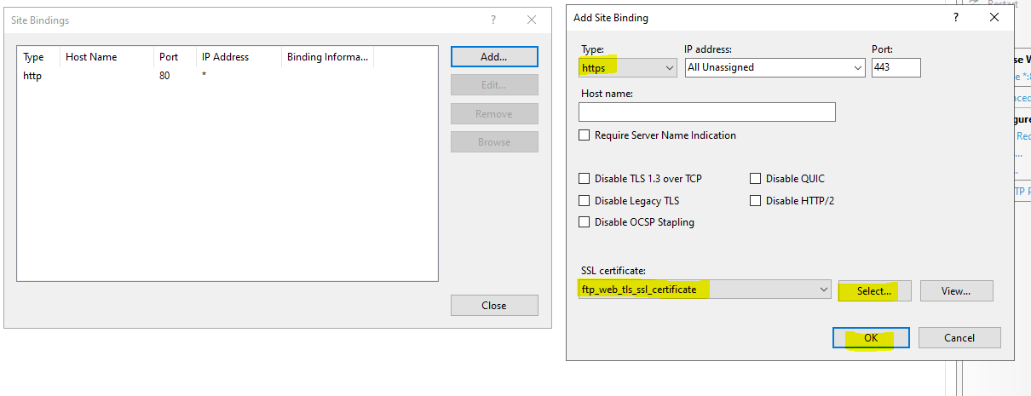

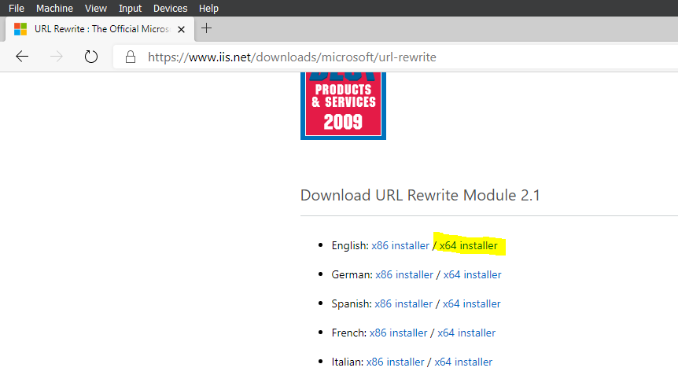

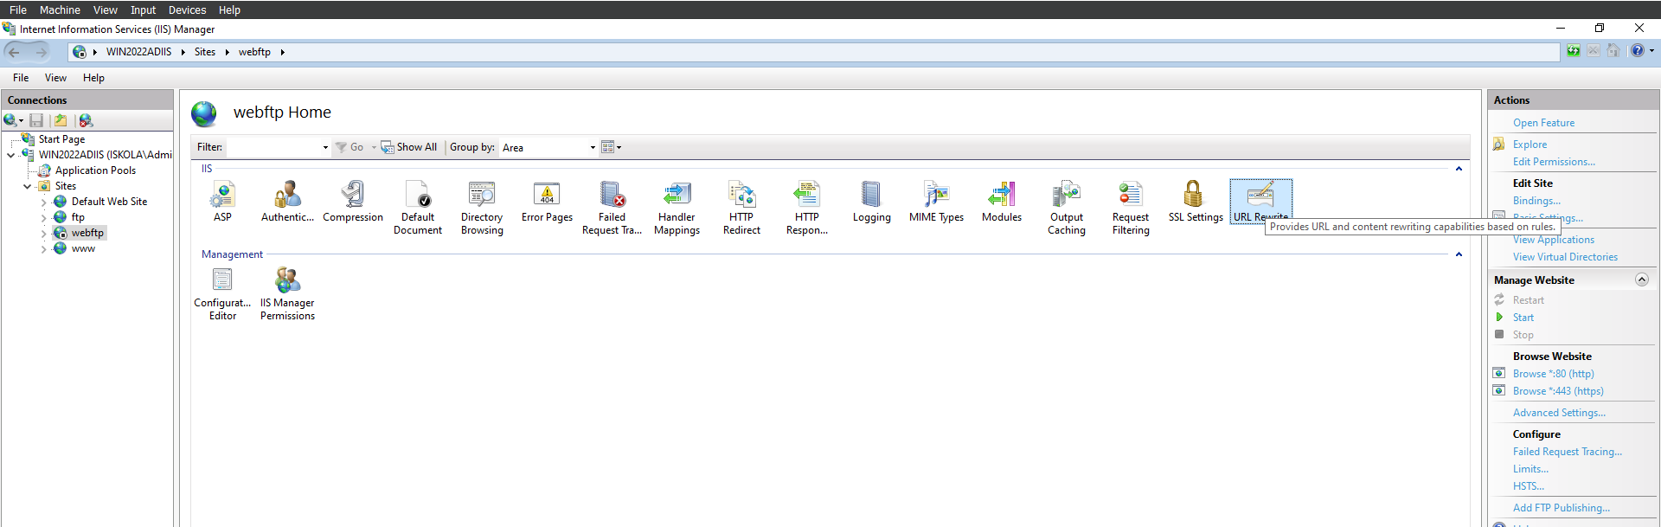

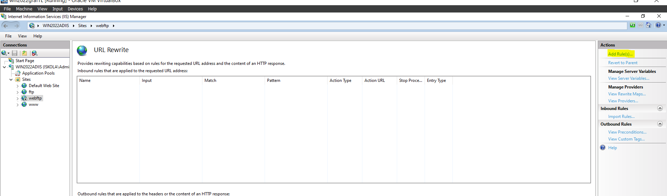

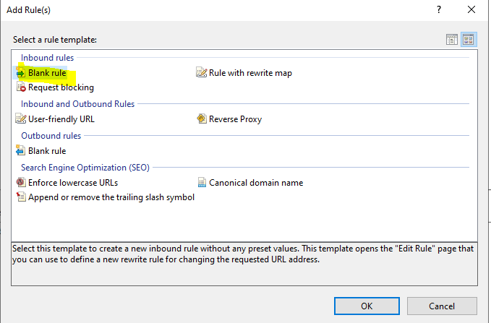

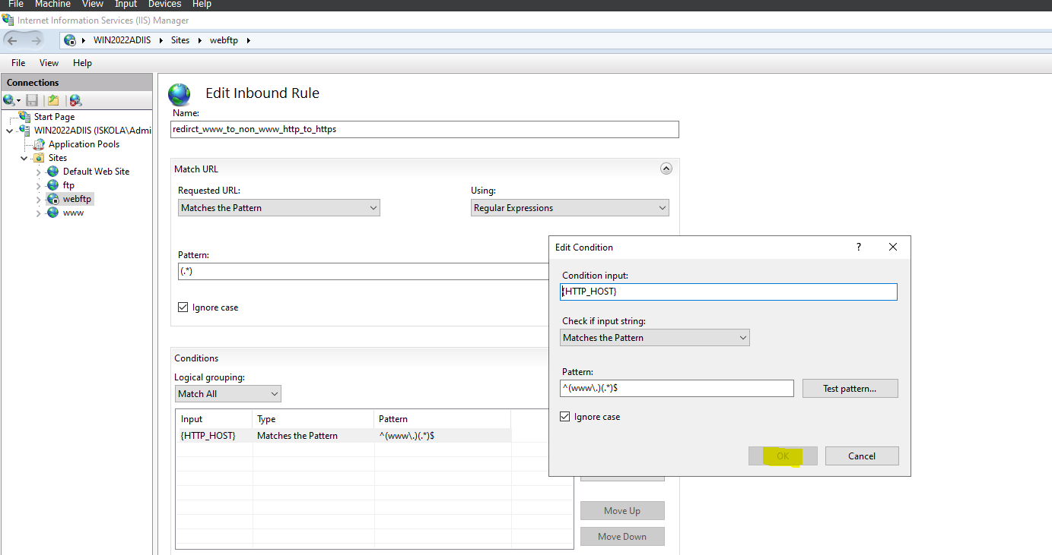

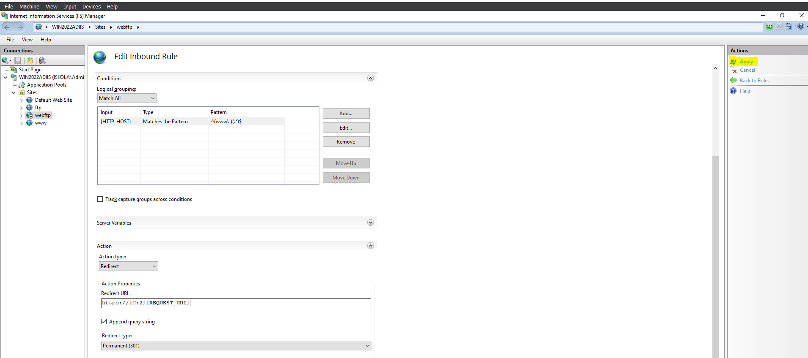

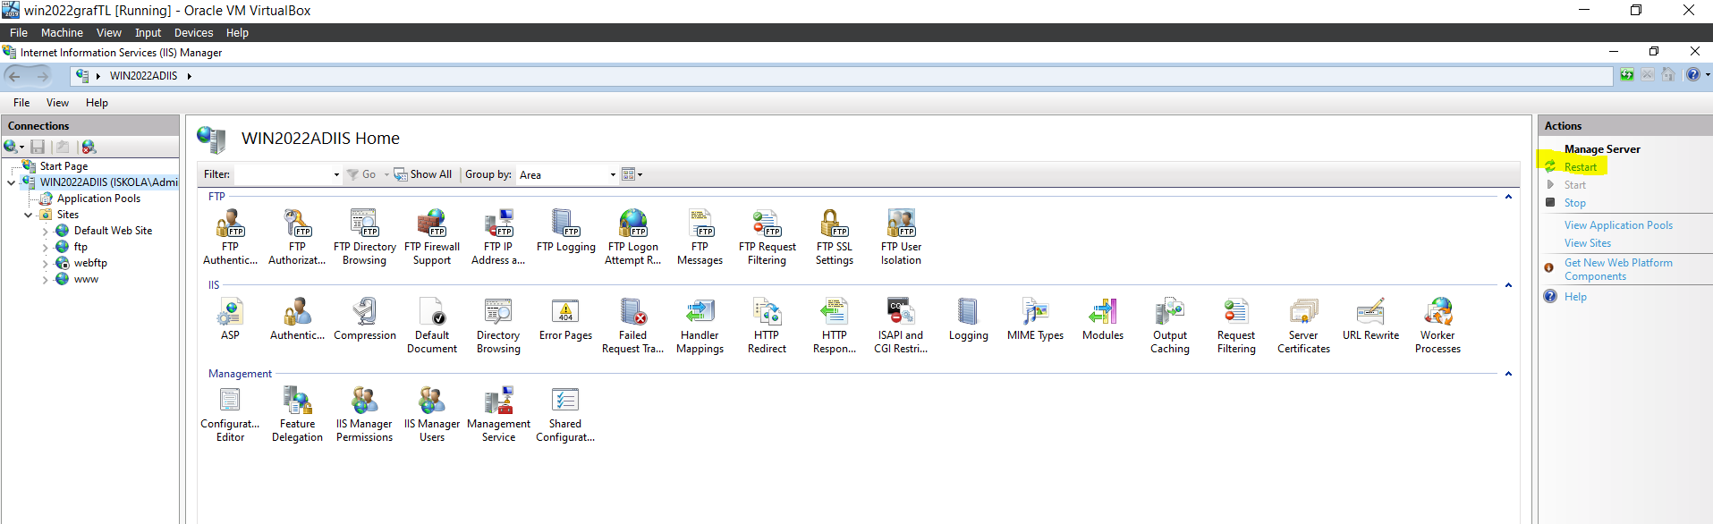

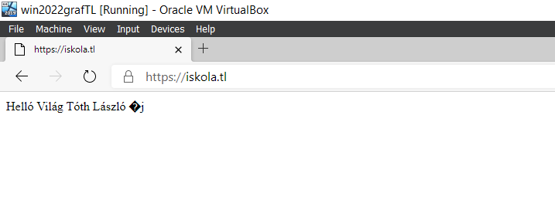

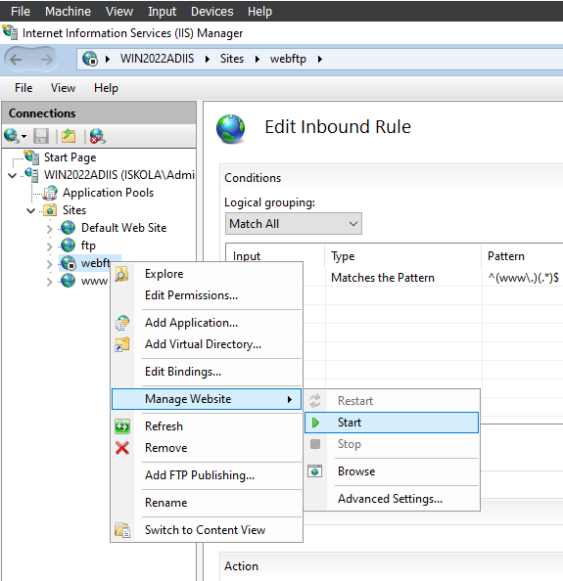

Nyomató szerver telepítése:

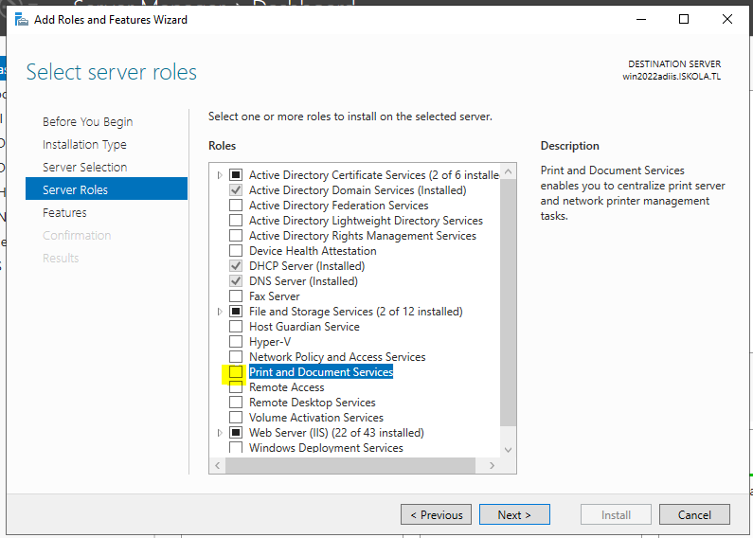

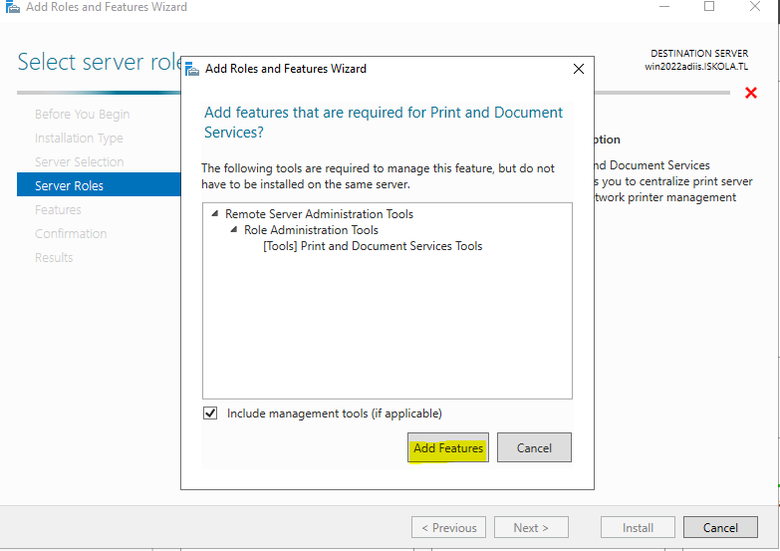

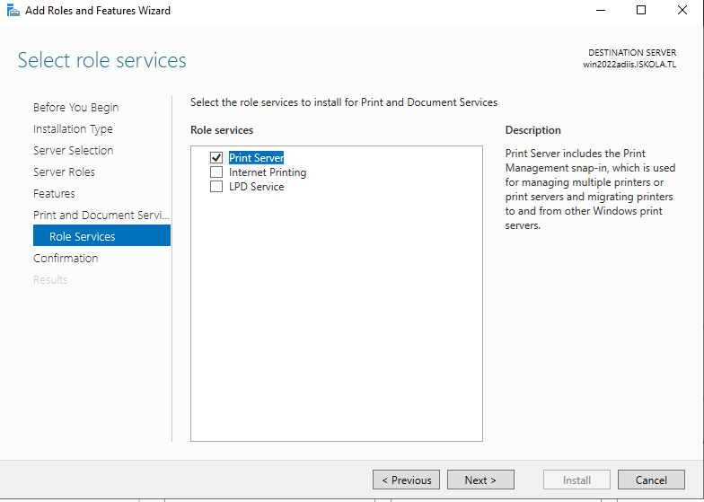

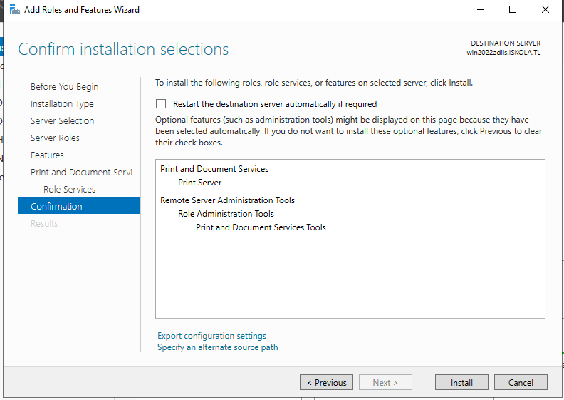

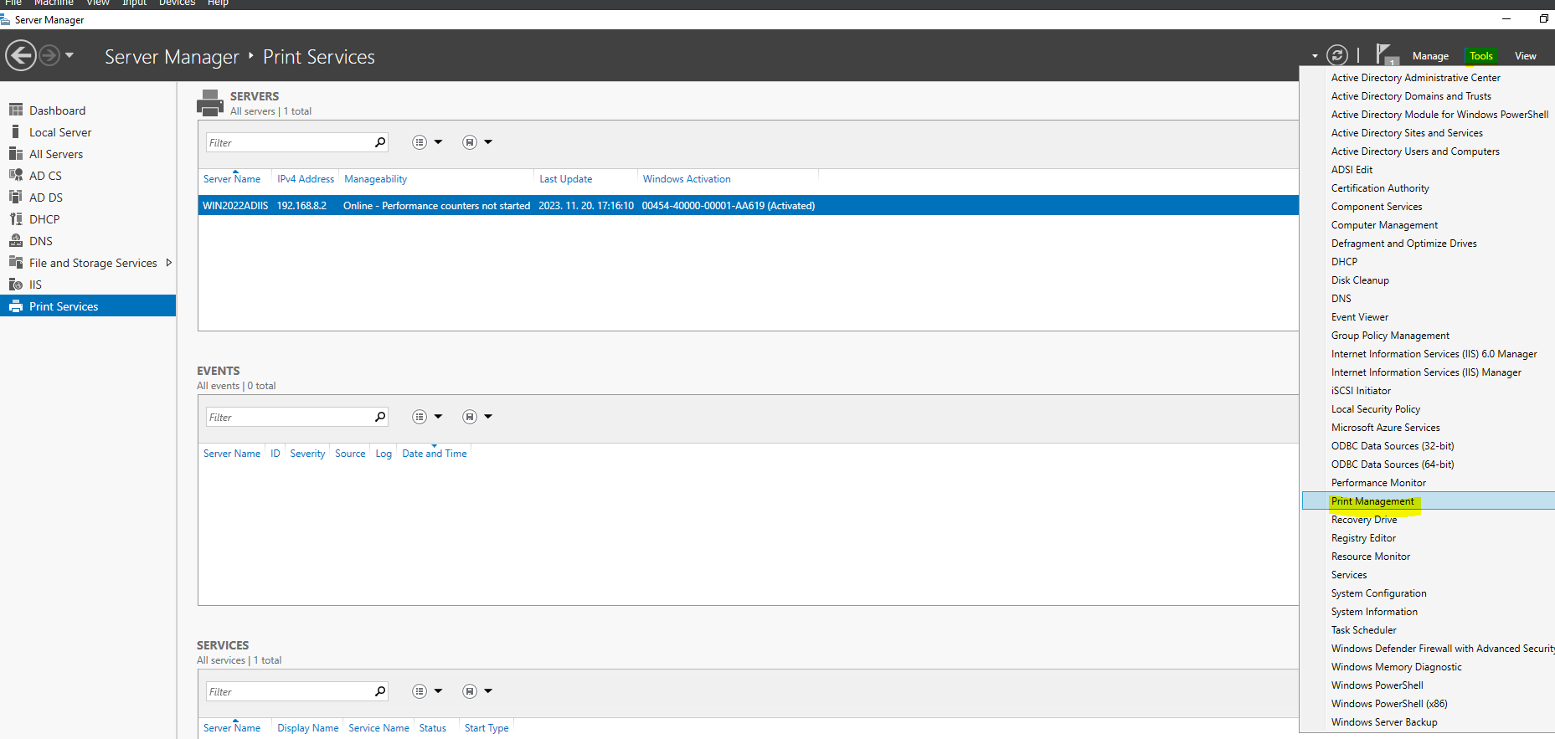

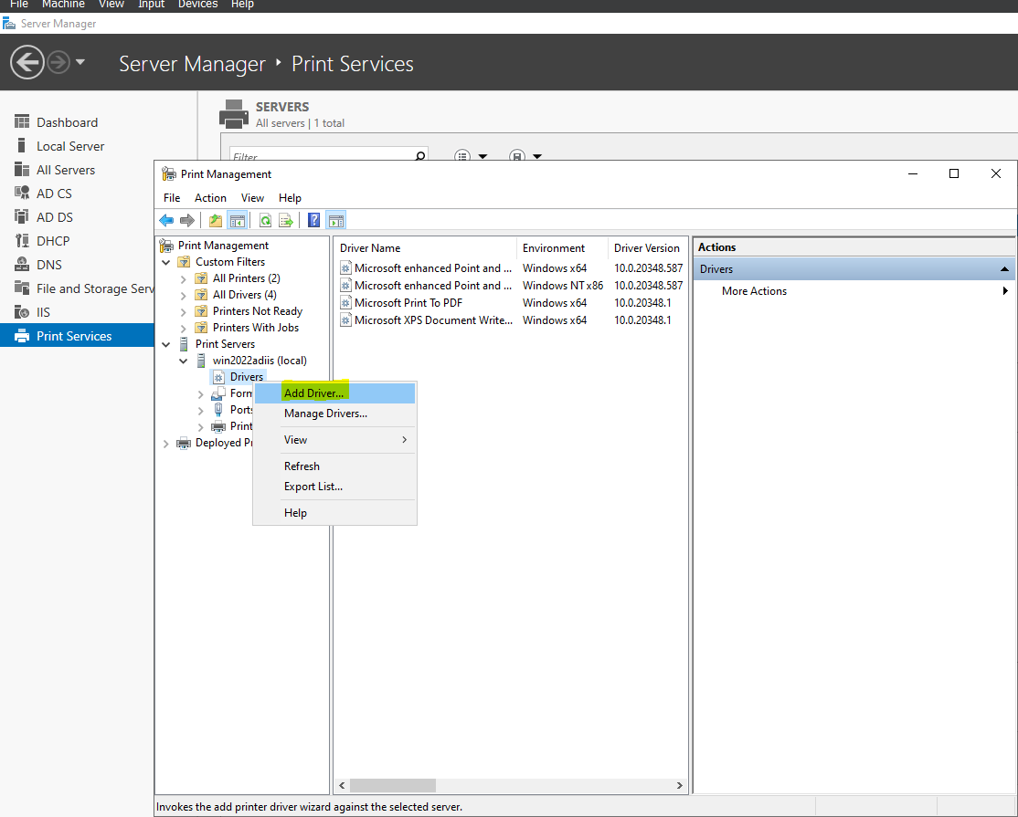

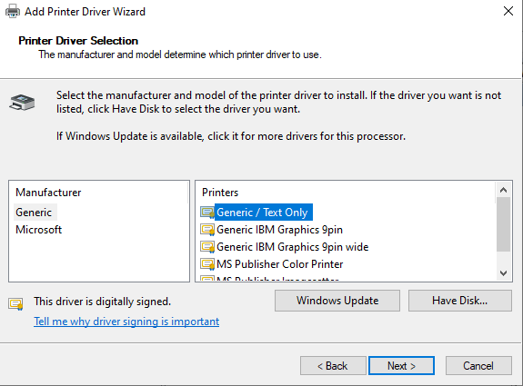

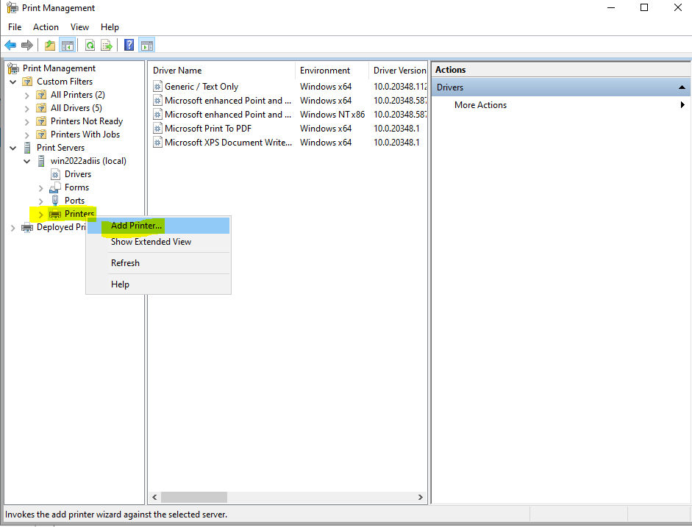

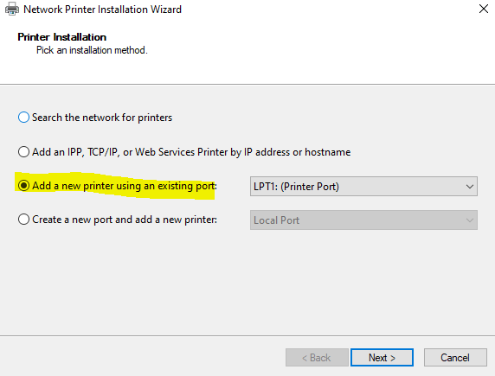

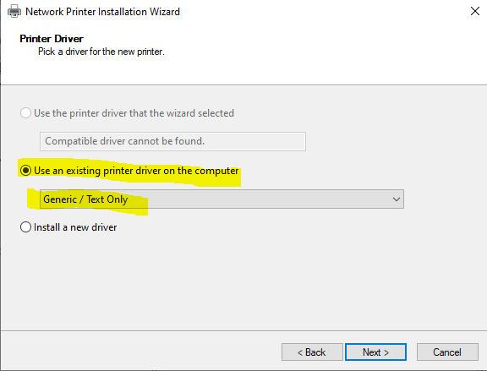

Beállítása win 10 kliensen

